КОМПЛЕКТ ЗАДАНИЙ С РЕШЕНИЯМИ РЕГИОНАЛЬНОГО ЭТАПА ВСЕРОССИЙСКОЙ ОЛИМПИАДЫ ШКОЛЬНИКОВ ПО ХИМИИ

2015—2016

Оглавление
Пояснительная записка 4
Теоретический тур 5
Девятый касс 5
Задача 9-1 5
Задача 9-2. 6
Задача 9-3. 6
Задача 9-4. 7
Задача 9-5. 8
Десятый класс 9
Задача 10-1 9
Задача 10-2. 9
Задача 10-3 10
Задача 10-4. 11
Задача 10-5 12
Одиннадцатый класс 14
Задача 11-1 14
Задача 11-2 14
Задача 11-3 15
Задача 11-4. 16
Задача 11-5 18
Экспериментальныи тур 19
Девятый класс 19
Десятый класс 20
Одиннадцатый класс 21
Стандартизация раствора ЭДТА. 22
Методика определения концентрации ионов свинца 22

Решения задач теоретического тура. 23
Девятый класс 23
Решение Задачи 9-1 (автор: Ильин М.А.) 23
Решение Задачи 9-2 (автор: Лебедева О. 3.) 25
Решение Задачи 9-3 (авторы: Медведев И. Н.. Долженко В.Д.) 26
Решение Задачи 9-4 (авторы: Дроздов А. А., Андреев М.Н.) 29
Решение Задачи 9-5 (автор: Ерёмин В.В.) 30

Десятый класс 32
Решение Задачи 10-1 (автор: Белоvсов Ю.А.) 32
Решение Задачи 10-2 (авторы: Медведев И. Н., Долженко В.Д.) 34
Решение Задачи 10-3 (авторы v евич Д. Г., Емельянов В. А.) 37
Решение Задачи 10-4 (авторы: Андреев П. А., Трушков И.В.) 39

Решение Задачи 10-5 (автор: Ерёмин В.В.) 42

Одиннадцатый класс 44
Решение Задачи 11-1 (авторы: Сапарбаев Э. С., Емельянов В.А.) 44
Решение Задачи 11-2 (автор: Беззvбов С.И.) 45
Решение Задачи 11-3 (автор: Седов И. А.) 48
Решение Задачи 11-4 (авторы: Сальников О. Г., Ильин М. А.) 50

Решение Задачи 11-5 (автор: Каргов С.И.) 52

Решение задач экспериментального тура 55

Девятый класс 55

Десятый класс 58

Одиннадцатый класс 60

Мояснитепьная записка
Региональный этап Олимпиады по химии проводится в 2 тура. Для каждой из трёх возрастных параллелей: 9-ro, 10-гo и 11-ro классов подготовлен отдельный комплект заданий теоретического и практического туров. В задание теоретического тура входит 5 задач из различных разделов химии для каждой возрастной параллели участников, причём в каждом комплекте заданий есть поощрительные и дифференцирующие задачи. Задание экспериментального тура построено как небольшое исследование. В нём содержится подробная инструкция для выполнения работы и описаны правила оформления полученных результатов.
Длительность каждого тура составляет 5 (пять) астрономических часов. Распределение тематики задач по классам представлено в таблице:
Задача  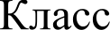 |  | 2 |  | 4 | 5
9 | Неорганическая химия |  |  |  | Физическая
10 | Неорганическая химия |  |  | Органическая | Физическая
 | Неорганическая химия |  | Органическая химия |  | Физическая

4

Задача 9-1

Теоретический тур
Девятый класс

При хлорировании металлов Х и У образуются соответствующие хлориды А и Е, имеющие одинаковый стехиометрический состав. Известно, что молярная масса хлорида А в 1,187 раза меньше, чем Е, а массовое содержание хлора в А составляет 79,75 %.
- Определите металлы Х и У. Подтвердите свой ответ расчётами.

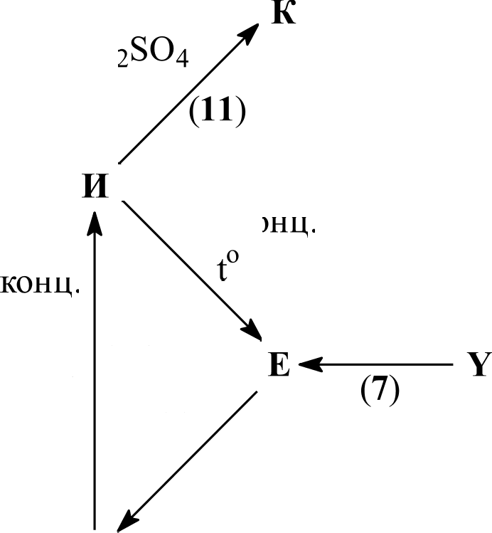
Ниже приведены схемы превращений соединений А—Д, содержащих Х, и соединений E—К, содержащих У.

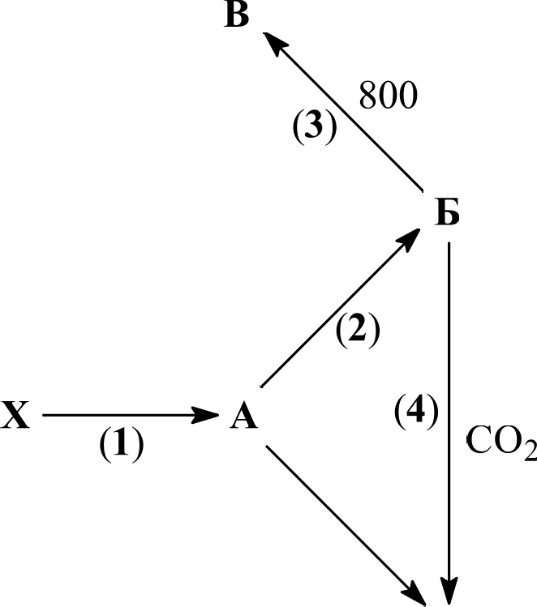
800 °С
НдЅО4

изб.
Nal 2

C1

изб.

Н2Од
изб

(io)

C1 , t°

мнз '6'
изб. водн.

кон (в)

Na2S водн.

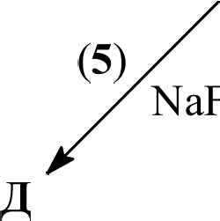
NaF + HF конц.
У + НСlизб. 9

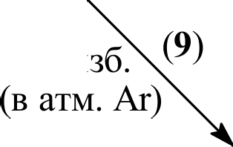
- Приведите формулы соединений A—К и напишите уравнения реакций (1—12). В уравнении 12 Скажите агрегатное состояние соединения И.
- Для получения металла Х в промышленности применяют электролиз расплава смеси, содержащей оксид этого металла и соединение Д (которое редко встречается в природе в виде соответствующего минерала). Напишите тривиальное название соединения Д и поясните, для чего добавляют Д при электрохимическом получении Х.
- Водный раствор соединения 3 неустойчив на воздухе, поэтому реакцию (9) необходимо проводить в атмосфере Ar. Напишите уравнение реакции, которая будет протекать с раствором 3 на воздухе.

Задача 9-2
Элемент Х мало распространён в природе. Чаще всего его соединения сопутствуют минералам, содержащим элемент У, находящийся с Х в одной подгруппе. Элемент У встречается в земной коре и в виде простого вещества.
При действии разбавленной азотной кислоты на простое вещество А, образованное элементом Х, получается кислота 1, содержащая 61,2 % Х по массе іреакция 1). При действии на кислоту 1 30%-ным раствором пероксида водорода образуется кислота 2 іреакция 2). О кислоте 2 известно, что она является сильным окислителем и способна растворять золото. Золото переходит в соединение, содержащее ион An(3s), п анион кислоты 2, а в реакции не образуются газообразные продукты (реакция 3).
- Остановите, о каких элементах Х, У идёт речь. Ответ обоснуйте.
Про У дополнительно известно, что он может образовать кислоты, аналогичные по составу кислоте 1 и кислоте 2.
- Определите кислоту 1 и кислоту 2. Ответ подтвердите расчётом.
- Напишите уравнения реакций 1—3.
- В честь какого небесного тела назван элемент Х?
- Напишите уравнение реакции простого вещества А при сплавлении с алюминием и гидроксидом натрия реакция 4). Остановите формулу бинарного продукта реакции соединения Б, содержащего в структуре цепочки X4, массовая доля Х в Б составляет 87,3 %.

Задача 9-3
Для определения состава смеси простых веществ А, Б и В, образованных элементами одной группы периодической системы Д.И. Менделеева, проделали следующие опыты:
Опыт 1
Навеску смеси тонких порошков А, Б и В массой 4,6915 г высыпали в 30%-ный раствор азотной кислоты. В результате выделился бесцветный газ Г с плотностью по водороду 14,88, образовался раствор 1 l)эеакция 1) и остались не растворившиеся вещества А и Б.
Опыт 2
Осадок веществ А и Б отфильтровали, отмыли от кислоты и высушили, после чего их всыпали в концентрированный раствор гидроксида натрия. При этом выделился лёгкий газ Д, образовался раствор 2 l)эеакция 2) и в осадке осталось вещество А массой 0,6005 г.
Опыт 3
Осадок вещества А отфильтровали и отмыли от щёлочи, высушили и сожгли в кислороде
l)эеакция 3). Единственным продуктом реакции является газ Е, объём которого составил
6
с ЦПМК ВсОШ по химии

1,12 л (н. у.). Газ Е полностью растворили в избытке раствора гидроксида натрия, полученный раствор охладили, при этом образовались бесцветные кристаллы вещества Ж массой 8,5637 г (массовая доля кислорода в веществе Ж равна 72,68 %) іqэеакция 4).
Опыт 4
Раствор 1 упарили почти досуха и твердый остаток растворили в воде. К полученному раствору добавили раствор сульфида калия. Из раствора выпал черный осадок вещества 3 (реакция 5) массой 3,5890 г.
Опыт 5
Раствор 2 обработали соляной кислотой, в результате чего выпал осадок реакция 6). Его отделили от раствора и прокалили реакция 7). Масса полученного вещества И составила 2,1030 г.
Вопросы
- Определите вещества А—И. Ответ обоснуйте. Состав веществ Г, Е, Ж, 3, И подтвердите расчетом.
- Напишите уравнения реакций 1—7.
- Определите массовые доли А, Б и В в исходной навеске, и выход вещества Ж при кристаллизации.
ВНИМАНИЕ: при расчётах относительные атомные массы необходимо брать с точностью до третьего знака после запятой!

Задача 9-4
Неизвестный порошок вещества Х желтого цвета состоит из двух химических элементов. При растворении Х в большом избытке концентрированной азотной кислоты выделяется бурый газ X2 о образуется бесцветный раствор (реакция 1). При действии на этот раствор небольшого избытка водного раствора хлорида бария выпадает белый кристаллический осадок ХЗ (реакция 2). К фильтрату, полученному при отделении осадка ХЗ, добавляют избыток раствора нитрата серебра. При этом наблюдается выпадение белого TBO Ожистого осадка X4 (реакция 3). К раствору, оставшемуся после отделения осадка X4, по каплям осторожно добавляют водный раствор гидроксида натрия до полного осаждения желтого осадка X5 (реакции 4 и 5). Определите неизвестные вещества и запишите уравнения реакций (пять уравнений), предполагая, что все реакции протекают количественно, причем масса X5 в 1,39 раз меньше, чем масса Х .

Задача 9-5
Окрашенный газ
В сосуде при температуре 15 °С и давлении 30 кПа находится интенсивно окрашенный газ, плотность которого составляет 0.968 г/л. В составе газа — атомы только двух элементов, причём мольные доли элементов равны.
Газ подвергли освещению при постоянной температуре до тех пор, пока давление в сосуде не перестало увеличиваться и достигло 45 кПа. После этого окраска стала менее интенсивной. При добавлении в сосуд раствора щёлочи окраска исчезла, а давление уменьшилось в 2 раза.
Если исходный газ выдержать при температуре 30 °С, то давление в сосуде возрастёт до
  - кПа, а после добавления щёлочи оно уменьшится в 5 раз.
    - Остановите качественный и количественный состав исходного газа, если известно, что он полностью поглощается раствором щёлочи.
    - Объясните результаты обоих экспериментов. Напишите уравнения реакций и подтвердите ответ расчётами. Учтите, что все описанные реакции протекают до конца.

Десятый класс

Задача 10-1
При обжиге минерала А на воздухе образуются эквимолярные количества газа Б (плотностью по гелию 16) и чёрно-серого порошка В, содержащего элемент Х (реакция 1). Растворение порошка В в серной кислоте с последующим упариванием раствора приводит к образованию зелёного кристаллического вещества Г, содержащего 20,89 % элемента Х (реакция 2). Если к раствору Г добавить раствор NaOH, образуется ярко окрашенный осадок Д (реакция 3), который в избытке раствора аммиака растворяется с образованием катиона Е (реакция 4). Катион Е может быть осаждён в виде галогенида Ж (реакция 5), например под действием крепкого раствора галогенида калия 3 (массовая доля галогена 67,14 %). Кристаллическое фиолетовое соединение Ж содержит 18,30 % элемента Х и при осторожном нагревании превращается в жёлто-коричневое бинарное кристаллическое соединение И (реакция 6), растворяющееся в воде с образованием зелёного раствора.
- Определите элемент Х и соединения А—И. Ответ обоснуйте. Состав Б, Г, Ж, 3 подтвердите расчётом.
- Запишите уравнения реакций описанных превращений.
- Изобразите строение катиона Е.

Задача 10-2
Дана смесь простых веществ А, Б и В, образованных элементами одной группы периодической системы Д.И. Менделеева. Для определения состава смеси проделаны следующие опыты:
Опыт 1
Навеску смеси тонких порошков А, Б и В массой 0,7210 г высыпали в концентрированный раствор NaOH на воздухе и нагрели. В результате выделился бесцветный лёгкий газ Г, образовался раствор 1 и осталось не растворившееся вещество В массой 0,5180 г і)эеакции 1 и 2).
Опыт 2
Осадок вещества В отфильтровали, отмыли от щёлочи и высушили, после чего его растворили в 30%-ном растворе азотной кислоты. При этом выделился газ Д с плотностью по водороду 14.88, и образовался раствор 2 lqэеакция 3).
Опыт 3
Раствор 2 упарили почти досуха и твёрдый остаток растворили в воде. К полученному

раствору добавили раствор сульфида калия. Из раствора выпал чёрный осадок вещества Е реакция 4) массой 0,5982 г. При отжиге Е на воздухе при 470 °С выделяется газ Ж и образуется оранжевое вещество 3 массой 0,5713 г реакция 5).
Опыт 4
Раствор 1 осторожно нейтрализовали кислотой реакции 6—7), полученный осадок отделили и обработали концентрированной соляной кислотой осадок частично растворился реакция 8), а нерастворившийся остаток отделили от раствора 3 и прокалили реакция 9). Macca полученного вещества И составила 0,1803 г.
Опыт 5
Через раствор 3 пропустили ток сероводорода реакция 10), выпавший коричневый осадок К
отделили, промыли, высушили и взвесили (масса — 0,1828 г).
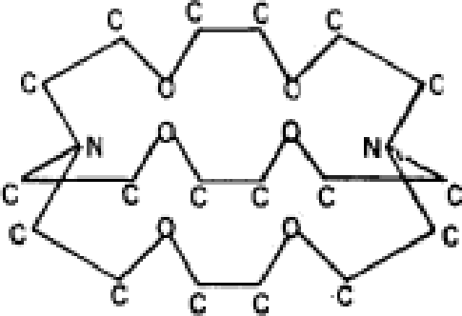
Вопросы
  - Определите вещества A—IX. Приведите ваши рассуждения и расчёты. Учтите, что без обоснования ответ на этот вопрос не считается верным.
  - Напишите уравнения реакций 1—10.
  - Определите массовые доли А, Б и В в исходной навеске.
  - При сплавлении натрия с В образуется сплав Х, содержащий 94,04 % В, из раствора Х в этилендиамине в присугствии 2,2,2-cryp/ (см. рисунок) можно выделить красные кристаллы ионного соединения У. В таблице приведён состав У:

5 2 3 3
Na | В | С | N | Н
2,506 % | 6,459 % | 3,564 % | ,053 % | ,955 %

Рассчитайте состав У.
  - Известно, что в состав аниона У входят атомы только одного сорта, предложите его строение, ответ обоснуйте.
ВНИМАНИЕ: при расчётах относительные атомные массы необходимо брать с точностью до третьего знака после запятой!

Задача 10-3
Газообразное при н. у. вещество А окисляется при нагревании на платино-родиевом катализаторе с образованием бесцветного газа Б реакция 1), который мгновенно превращается на воздухе в газ В бурого цвета lфеакция 2). При температуре ниже 135 °С
часть молекул газа В попарно соединяется в димеры Г і)эеакция 3), причём чем ниже

температура, тем менее интенсивной становится окраска газа. Уже при температуре 25 °С и давлении 1 атм. мольное соотношение Г/В в равновесной смеси составляет 2,16/1. Плотность такой смеси по воздуху равна 2,67. При охлаждении смеси В и Г ниже 21,1 °С она почти полностью обесцвечивается и превращается в неокрашенную жидкость, состоящую из молекул Г (иногда слегка желтоватую из-за примеси молекул В).
- Вычислите мольные доли газов В и Г в равновесной смеси при температуре 25 °С и общем давлении 1 атм., а также константу равновесия димеризации В в этих условиях.
- По данным, приведённым в условии задачи, рассчитайте молекулярную массу газа В. К какому классу реакций по знаку теплового эффекта (эндо- или экзотермическим) следует отнести реакцию димеризации В? Обоснуйте свой ответ.

При сжигании А в кислороде образуются только вода и газ Д реакция 4), являющийся одним из основных компонентов воздуха. Водный раствор А окрашивает лакмусовую бумагу в синий цвет.
- Напишите уравнения реакций 1—4, приведите названия веществ А—Д,
- Нормальное атмосферное давление при 0 °С составляет 101,325 кПа. Рассчитайте парциальное давление газа Д в кПа в сухом воздухе в этих условиях.

Смесь веществ Б и В при охлаждении ниже —36 °С реагирует с образованием неустойчивой синей жидкости Е l)эеакция 5). Для получения смеси Б и В нужного состава в лаборатории используют реакцию 50%-ного водного раствора кислоты Ж с крахмалом (C 6H l2O 5)л реакция 6).
Для получения вещества 3, использующегося как удобрение, в промышленности
проводят реакцию между А и Ж l)эеакция 7). Нагревание 3 до 245 °С приводит к выделению
газа М реакция 8).
- Напишите уравнения реакций 5—8, изобразите структурные формулы веществ
Е—И.

Задача 10-4
Эквимолярную (1 : 1) смесь двух углеводородов А и В нагревали под давлением в присутствии платинового катализатора до тех пор, пока состав смеси не перестал изменяться lqэеакция 1). Продукты реакции охладили до комнатной температуры. При этом образовалось только 2 вещества: жидкость Х (продукт многотоннажного промышленного производства) и газ У. Как Х, так и У не окисляются KMnO4 даже в жёстких условиях. Х можно получить из

В в одну стадию реакция 2). В используется для газовой сварки и резки металлов и получается в промышленности при пиролизе метана реакция 3). Окисление исходной смеси двух углеводородов избытком перманганата калия в серной кислоте при нагревании реакции 4, 5) приводит к единственному органическому продукту Z, не содержащему третичных атомов углерода. На нейтрализацию 2.19 г Z требуется 3.75 г раствора NaOH с массовой долей 32 %.
Х в реакции с хлороформом, CHClз (реакция 6) в присутствии хлорида алюминия даёт красное окрашивание; продуктом, однако, является бесцветный твёрдый углеводород С. При действии на С металлического натрия выделяется водород и образуется соль красного цвета (соединение D) реакция 7), которая при добавлении водного раствора хлорида аммония превращается обратно в С реакция 8). Окисление D действием К [Fe(CN)6] даёт стабильный радикал Е реакция 9), открытый Гомбергом в 1900 г. Этот радикал имеет жёлтый цвет и сосуществует в химическом равновесии с бесцветным димером F, имеющим 9 типов атомов водорода іqэеакция 10).
- Напишите структурные формулы A—F, Х, У, Z и уравнения указанных реакций.
- Напишите, как будет меняться интенсивность окраски равновесной смеси Е и F при увеличении давления при постоянной температуре. Поясните свой ответ.

Задача 10-5
Свет и разрыв связей
Свет — один из источников энергии для химических превращений. Энергия светового излучения обратно пропорциональна длине волны. Свет с длиной волны 1 см имеет энергию
  - Дж/моль.
    - Какие из перечисленных ниже двухатомных молекул могут распадаться на атомы под действием видимого излучения (длина волны от 400 до 700 им)? Ответ подтвердите расчетом.
Молекула | Н | O 2 | ВГ2 |  | 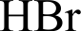
Энергия связи,  кДж/моль | 436 | 497 | 193 | 151 | 366

    - Озон защищает землю от части УФ излучения, поглощая его в стратосфере и разлагаясь на две частицы. Напишите уравнение реакции и оцените длину волны света (в им), поглощаемого озоном.

Молекула | О | HzOz
Энергия связи ОО, кДж/моль | 497 | 146

Свет вызывает цис-транс-изомеризацию алкенов, реакция происходит с разрывом п-связи. Оцените максимальную длину волны света (в им), который может привести к изомеризации.
Связь | C—C | С=С | C—H | C—F | C—Br
Энергия связи, кДж/моль | 348 | 612 | 412 | 484 | 276

    - Одно из самых опасных для озонового слоя веществ — хладоагент Галон-1301, CBrF . Предположите, какие частицы могут образоваться при облучении этого вещества светом с длиной волны: а) 500 им; 6) 300 им; в) 200 им? Ответы подтвердите расчётами.

Одиннадцатый класс

Задача 11-1
Белые порошки солей А, В и С имеют одинаковый качественный состав. Известно, что одним из элементов в их составе является натрий, массовая доля которого в соли А составляет 32,39 %, в соли В — 36,50 %, в соли С — 26,13 %.
При взаимодействии водного раствора AgNO3 с растворами этих солей наблюдаются следующие явления:
- с солью А — выпадает осадок жёлтого цвета реакция 1);
- с солью В — белый осадок реакция 2), причём нагревание полученной смеси раствора с осадком приводит к его потемнению за счёт образования частиц серебра реакция 3);
- с солью С — сразу начинают образовываться частицы серебра реакция 4), причём процесс значительно ускоряется при нагревании до 50 °С.
Безводные кислоты, соответствующие солям А (Ан) В (Ви) и С (Си) при 20 °С представляют собой неокрашенные, легкоплавкие, хорошо растворимые в воде твёрдые вещества. При нагревании расплавов кислот Ви и Си образуется газ D с запахом гнилой рыбы реакции $ и 6), плотность которого при нормальных условиях составляет 1,518 г/мл.
- Остановите формулы и напишите названия солей А, В, С и газа D.
- Приведите структурные формулы и названия кислот Ви и Си-
- Напишите уравнения реакций 1—6, а также реакций, которые будут протекать при:
  - нагревании соли А реакция 7);
  - взаимодействии щелочного раствора (среда NaOH) соли В с HgCl l)эеакция 8);
  - взаимодействии водного раствора кислоты Cp с иодом реакция 9);
  - взаимодействии газа D с иодоводородом і)эеакция 10);
  - взаимодействии газа D с избытком хлора при нагревании реакция 11).

Задача 11-2
Бурое вещество А переменного состава существует только в наноразмерном состоянии (диаметр частиц < 10 им), а также непременно присутствует в живых организмах в виде белковых комплексов, обеспечивающих хранение и межклеточную транспортировку жизненно важного элемента Х.
Вещество А может быть получено в лаборатории при действии избытка водного аммиака на раствор соли В іqэеакция 1). Свежеприготовленное вещество А легко растворяется
14

в серной кислоте с образованием соли В реакция 2). Взаимодействие В с ЅО2 даёт растворимую в воде соль С реакция 3), которая из водных растворов выделяется в форме кристаллогидрата (массовая доля Х 20,1 %, кристаллизационной воды 45,3 %). Кроме того, В в водном растворе переводит иодид и сульфид ионы в свободные йод реакция 4) и cepy реакция 5).
Из концентрированных растворов соли В при добавлении насыщенного раствора сульфата калия реакция 6) можно выделить светло-фиолетовые кристаллы смешанного сульфата D (массовая доля Х 11,1 %, кристаллизационной воды 42,9 %).
Вещество А в концентрированном растворе щёлочи может быть окислено хлором реакция 7) с образованием красно-фиолетового раствора соединения Е, которое можно осадить гидроксидом бария реакция 8) в виде соединения F. При обработке 1,37 г F избытком соляной кислоты l)эеакция 9) выделяется 179 мл удушливого жёлто-зелёного газа с плотностью 3,17 г/л (н. у.).

Вопросы:
- Определите неизвестный элемент Х, ответ обоснуйте;
- Определите вещества A—F, ответ обоснуйте. Состав D и кристаллогидрата С подтвердите расчётом;
- Напишите уравнения pспкqпи 1—9 (в ионной или молекулярной форме);
- Растворение кристаллов D в воде даёт раствор жёлтого цвета, характерного для водных растворов солей, содержащих элемент Х. Объясните изменение окраски при растворении D (приведите уравнения реакций).
- Нагревание при 70 °С в течение суток вещества А в 1 М растворе NaOH приводит к образованию жёлтых игольчатых кристаллов соединения G (массовая доля Х 62,9 %), которое широко распространено в природе в форме минерала, названного в честь великого немецкого поэта. Тот же процесс при 100 °С даёт в результате вещество Н красно- коричневого цвета (массовая доля Х 70,0 %), также часто встречающееся в природе в форме различных минералов. Определите состав G и Н.

Задача 11-3
Для промышленного получения вещества Х в России используются два основных способа.
Cnoco6 1: реакция вещества А (85,6 % С, 14,4 % Н по массе) с водой в паровой фазе при 300 °С, катализатор — нанесенная на силикагель фосфорная кислота (стандартная энтальпия

реакции А//° = —43.7 кДж в расчёте на 1 моль вещества А).
Способ 2: гидролиз распространённого в природе вещества В (44,5 % С, 6,2 % Н, 49,3 % О) под действием водного раствора серной кислоты при 250 °С под давлением до вещества С (40,0 % С, 6.7 % Н, 53,3 % О; А//° = —26,2 кДж/моль на 1 моль вещества С), затем ферментативное разложение вещества С в подкисленном водном растворе (А//° =
—67,7 кДж/моль на 1 моль вещества С).
Энтальпия образования из элементов при стандартных условиях вещества А АД° = 1,87 кДж/г, вещества В АД° = —5,93 кДж/г, вещества С АД° = —7,07 кДж/г.
  - Определите брутто-формулы веществ Х, A—C, напишите их названия. Запишите уравнения упомянутых реакций.
  - Вычислите стандартную энтальпию образования вещества Х. Приведите расчёты.
  - Вещество А всегда содержит примесь ближайшего гомолога. Какая основная примесь будет присутствовать в продукте синтеза по методу 1?
  - Какой из методов более выгоден экономически в России и Европе, если пренебрегать энергетическими затратами, неколичественным выходом и стоимостью катализаторов, а рыночная цена 1 тонны вещества А в России составляет 15 000 рублей, в Европе 1 000 евро; вещества В в России 40 000 рублей, в Европе 600 евро. Подтвердите ответ расчётом.
  - Ещё один распространённый способ получения вещества Х основан на гидролизе изомера вещества В с образованием на первой стадии того же самого продукта С. Как называется этот изомер? Требуются ли для его гидролиза более жёсткие условия, чем в случае В?
Вещество Х может использоваться в качестве альтернативного экологически чистого топлива (хотя и требует несколько модифицированные версии двигателей).
  - При какой цене за тонну использование Х станет экономически выгодно по сравнению с бензином, если себестоимость бензина АИ-95 в России составляет 8 рублей за литр, а теплота сгорания 33 МДж/л? Подтвердите ответ расчётом.

Задача 11-4
Тетрагидридоалюминат лития (Li[A1H 4], алюмогидрид лития) часто используется в органическом синтезе в качестве эффективного восстановителя самых разнообразных органических соединений. В лабораторной практике это соединение можно получить при взаимодействии безводного хлорида алюминия с гидридом лития в абсолютном (безводном) диэтиловом эфире.

- Почему получение Li[AlH4] важно осуществлять в безводных условиях? Поясните свой ответ с помощью соответствующего уравнения реакции.
- Можно ли получить безводный AlCl а) при взаимодействии металлического алюминия с концентрированной соляной кислотой, 6) при взаимодействии металлического алюминия с хлором, в) при прокаливании кристаллогидрата AlCl 6H2O на воздухе? Дайте необходимые пояснения и напишите уравнения упомянутых в пунктах а—в реакций.
На приведенной ниже схеме превращений соединения I—VII получены с помощью восстановления алюмогидридом лития соединений A—3, принадлежащих к восьми различным классам органических соединений.
I II III IV

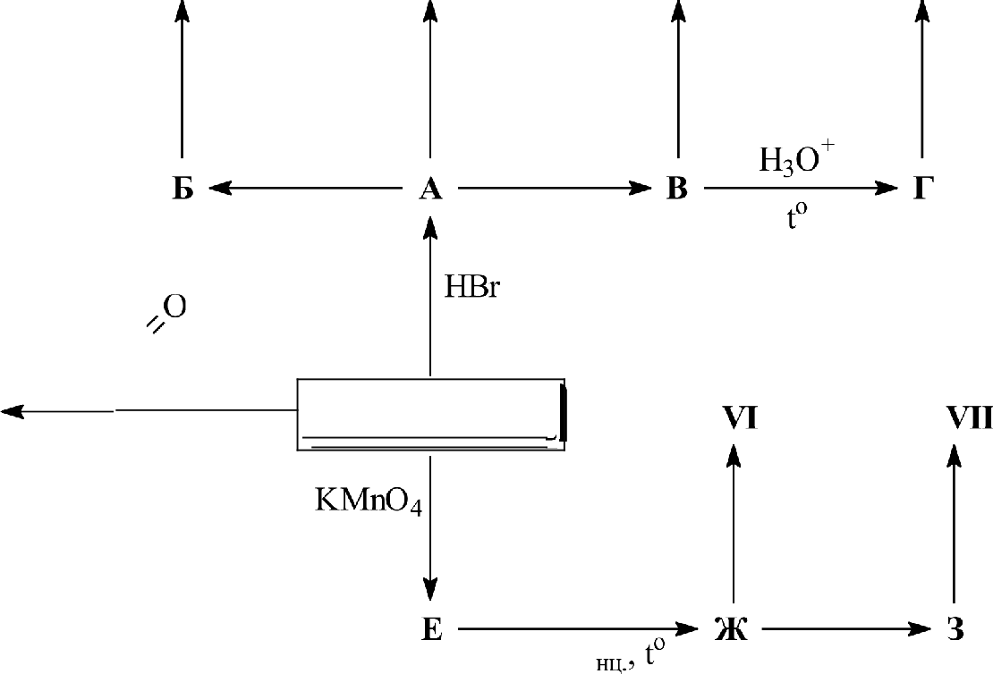
Li[AlЩ]

Li[AlЩ]

AgNO2
(C 2H5 2

Li[AlЩ]

KCN ДМФА

Li[AlЩ]

F C—Cg

O—OH
R 2 2

Н C—CH CII2

Li[AlЩ]

CH2Йl2

H 2 4 водн.

Li[AlЩ]

2H ОН
H 2 4 ко

Li[AlЩ]

CHзNH2

Примечание: R = C,H,CO—; ДМФА — диметилформамид (растворитель)
- Напишите структурные формулы органических соединений A—3 и I—VII.
- Напишите уравнение реакции (со всеми продуктами и стехиометрическими коэффициентами) окисления пропена перманганатом калия в сернокислой среде (получение соединения Е).

Задача 11-5

Равновесие изомеризации
В реакции изомеризации, протекающей в газовой фазе, участвуют три изомера А, В и С. При некоторой температуре Т в системе устанавливается равновесие:
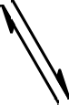
А В

Реакциям А m В, А ж С и В ж С соответствуют константы равновесия К , Кz и АЗ. Вопросы:
  - Выразите константы равновесия К , Кz и К через равновесные мольные доли
изомеров, содержащихся в смеси.
  - Сколько из этих констант равновесия (одна, две или три) необходимо для расчёта состава равновесной смеси в указанной системе? Объясните свой ответ.
  - Выведите формулы для расчёта равновесных мольных долей изомеров А, В и С в смеси через константы равновесия.
  - Изомер А нагревали при температуре 500 К до достижения равновесия. Выход изомера В составил 28 %, а изомера С 56 %. Рассчитайте значения констант Ai Кz и К .
  - При 600 К стандартные энергии Fиббса образования трёх изомерных веществ А, В
и С — н-пентана, изопентана (2-метилбутана) и неопентана (2,2-диметилпропана) равны 141, 138 и 145 кДж/моль соответственно. Рассчитайте значения констант равновесия Ai Kz п К и мольные доли изомерных пентанов в равновесной смеси.

Необходимые знания.
Стандартная энергия Гиббса образования вещества — изменение энергии Гиббса для реакции образования данного вещества из простых веществ при стандартных условиях. Обозначается АД° (индекс f обозначает «formation» (образования), значок ° обозначает стандартные условия).
AG°
kG° = —R-T-ln К, или К ——е ят
Л = 8.314 Дж/(моль -К)

Экспериментапьный тур
Девятый класс
Задание: В семи пронумерованных пробирках находятся растворы следующих веществ: NH3-HzO, KI, Pb(NO5)2. BЗC12. N*z O4. AgNO3, N*zCO3. Используя растворы только этих веществ, определите соединение в каждой пробирке. Решение представьте в виде таблицы с указанием цветов осадков и наблюдаемых явлений при добавлении избытка реактивов, нагревании и охлаждении раствора. Напишите уравнения реакций Pb(NO ), и AgNO с NH -НЛО, взятом в недостатке и избытке. Будут ли эти соли растворяться в избытке реагента? Если будут, то почему?
Реактивы: 0,5M растворы NH -Н О, KI, Pb(NOД)2, BaCl , Na ЅО4, AgNO , Na,CO . Оборудование: штатив с пронумерованными пробирками (7 пробирок с веществами и
7 чистых пробирок), пипетка глазная, палочка для перемешивания, водяная баня, стакан для промывания пипетки.

Десятый класс
Задание: Лаборант, разлив по склянкам растворы кислот: HCl, H2SO4 и НЗРО4, обнаружил, что забыл наклеить на них этикетки. Лаборант не огорчился, так как у него был раствор BaCl2 Используя имеющиеся на рабочем столе реактивы и растворы кислот, определите в какой из склянок находится каждая из кислот, а также определите концентрацию HzSO4 в моль/л. Напишите уравнения реакций взаимодействия кислот с раствором BaClz-
Реактивы: 30,1 М НС1, 30,05 М H2 O4, 30,05 М НзРО4, =0,1 М BaCl , 30,1 М NaOH,
0,0500 М Н2С O4, индикатор фенолфталеин.
Оборудование: пронумерованные склянки с кислотами (3 шт), штатив с пробирками (3 шт), бюретка на 25 мл, колбы для титрования (2—3 шт), пипетка Mopa на 10 мл, глазная пипетка, стеклянная палочка, воронка, стакан для промывания пипетки.

Одиннадцатый класс
Возможность образования ионами переходных металлов комплексов может быть использована для их титриметрического определения, когда титрантом является соединение, диссоциирующее с образованием лигандов этих комплексов. Интересными представителями таких соединений являются этилендиаминтетраацетаты (ЭДТА) соли этилендиаминтетрауксусной кислоты:
HOOC—СИЛЫ ,сне—cooн
N— CH2— CH2— N

нooc—с не” с не—cooн
С ионами металлов ЭДТА образует очень прочные комплексы состава 1:1, что обеспечивает резкий переход окраски индикатора в конце титрования и высокую точность. Важность этого и других подобных соединений (комплексонов) настолько велика, что соответствующий метод титрования получил собственное название комплексонометрическое титрование.

Задание: Используя имеющиеся на столе реактивы и оборудование, по приведённой ниже методике проведите комплексонометрическое титрование и определите содержание (г/л) ионов свинца в выданном Вам растворе (M(Pb) = 207,2 г/моль).
При заполнении лабораторного журнала выполните следующие задания:
- Перерисуйте формулу этилендиаминтетрауксусной кислоты и отметьте в её составе атомы, образующие связи с ионами металла в структуре комплекса. Сколько таких атомов?
- Комплексы, в которых лиганд образует с металлом-комплексообразователем 2 и более связей, называются хелаты (от греч. chele — клешня). В структуре хелатов имеются циклы с участием атома металла. Наличие таких циклов повышает устойчивость комплекса, особенно когда это 5- и б-членные циклы (правило Чугаева). Посчитайте, сколько 5-членных циклов с участием атома металла можно выделить в структуре комплексов металлов с ЭДТА.
- Объясните, почему комплексонометрическое титрование Zn+2 и РЬ2" не проводят в
сильнокислой и сильнощелочной средах. Ответ подтвердите соответствующими уравнениями химических реакций в сокращённом ионном виде.

Методика определения

Стандартизация раствора ЭДТА
В колбу для титрования вносят аликвотную порцию 10 мл раствора ZпSO4, добавляют
=5 мл аммиачного буферного раствора, несколько капель индикатора эриохромового чёрного Т и титруют раствором ЭДТА до изменения окраски индикатора из красно-фиолетовой в синюю. Титрование повторяют до получения трёх результатов, отличающихся не более чем на 0,1 мл. Эти результаты усредняют и используют для дальнейших расчётов.

Методика определения концентрации ионов свинца
В колбу для титрования вносят аликвотную порцию 10 мл анализируемого раствора свинца, добавляют =5 мл ацетатного буферного раствора, несколько капель индикатора ксиленолового оранжевого и титруют раствором ЭДТА до изменения окраски индикатора из красной в жёлтую. Титрование повторяют до получения трёх результатов, отличающихся не более чем на 0,1 мл. Эти результаты усредняют и используют для дальнейших расчётов.

Реактивы: 30,025 М ЭДТА, 0,0250 М ZnSO4, ацетатный буферный раствор (pH = 5), аммиачный буферный раствор (pH 9,5 — 9,8). Индикаторы: ксиленоловый оранжевый и эриохромовый чёрный Т.
Оборудование: бюретка на 25 мл, пипетка Mopa на 10 мл, воронка, мерная колба на 100 мл, колбы для титрования на 100 мл (2 шт.), резиновая груша для отбора проб.

Решения задач теоретического тура
Девятый класс

Решение Задачи 9-1 (автор: Ильин М.А.)
- Обозначим состав хлорида А в виде XClл› атомную массу металла Х — х а. е. м. Тогда:
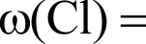
35,45п = 0,7975 35,45п = 0,7975a + 28,27п 0,7975x = 7,18п х = 9,00п.
х + 35,45п
Перебирая целочисленные значения п от 1 до 8, приходим к единственному разумному варианту Х — Al, а А — AlClз (М — 133,4 г/моль). Учитывая, что стехиометрический состав хлорида Е — YCl , находим атомную массу металла У.
(133,4- 1,187) — (35,45 3) = 158,3 — 106,4 = 51,9 а. е. м.
Таким образом, У — Cr.
- При взаимодействии избытка концентрированного раствора щелочи с хлоридом алюминия в зависимости от pH возможно образование гидроксокомплексов различного состава (реакция 2). Гидроксоалюминаты устойчивы лишь в водных растворах, при упаривании их водных растворов и последующем прокаливании (800 °С) происходит образование метаалюминатов (реакция 3). При пропускании избытка углекислого газа через раствор гидроксоалюминатов выпадает студенистый осадок гидроксида алюминия переменного состава (реакция 4), который также образуется при добавлении избытка водного раствора аммиака к раствору хлорида алюминия. При взаимодействии гидроксида алюминия с плавиковой кислотой в присутствии фторида натрия образуется соединение, содержащее устойчивый гексафтороалюминат-ион (реакция 5).
При добавлении водного раствора сульфида натрия к раствору хлорида хрома происходит необратимый гидролиз, в результате чего образуется осадок гидроксида хрома (III) (реакция 8). При добавлении избытка раствора соляной кислоты и металлического хрома в инертной атмосфере образуется раствор хлорида хрома (II) (реакция 9). Концентрированный раствор пероксида водорода в щелочной среде (КОН) приводит к окислению Cr(III), в результате чего образуется хромат калия (реакция 10). Хромат-ионы устойчивы лишь в нейтральной и щелочной среде, при подкислении раствором сильной минеральной кислоты (H2SO4 разб.) ОНи дОвольно быстро превращаются в дихромат-ионы (реакция 11), которые в кислой среде проявляют довольно сильные окислительные свойства (реакция 12). Таким образом, формулы соединений A—К.
А — AlCl , Е — CrCl ,

Б — Na [Al(OH) ] (Na[Al(OH)4]. Na[Al(H О) (OH)4]);
В — NaAlO Г — Al(OH) ;
Д — Na [AlF6];
Уравнения реакций (1—12):
- 2Al + 3Cl2 2A1Cl ;
- АІС13 + 6NaOH .зб. конц. --+ Naз[A1(OH) ] + 3NaC1, (AlCl + 4NaOH зб. конц. М Na[A1(OH)4] + 3NaC1),

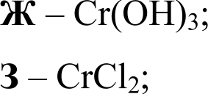
И — K2CrO4;
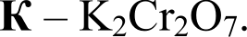

(A1C1 + 4NaOH .s6. конц. + 2H2O NO[A1(H2O) (OH)4] + 3NaCl)$
- Na [A1(OH)6] NaAlOz + 2NaOH + 2Н2 , (Na[Al(OH)4] NaAlO2 + 2H2O), (Na[A1(H O)z(OH)4] NaAlO, + 4Н2 )і
- Na [Al(OH)6] + 3CO, зб. --+ Al(OH) + + 3NaHCO ,
(Na[Al(OH)4] + СО2 изб. Al(OH) 1 + NaHCO ),
(Na[Al(H О) (OH)4] + СО2 изо. --+ Al(OH) + + NaHCO + 2H О);
(5) A1(OH) + 3HF „ + 3NaF Na [A1F6]J + 3H2
(6) A1C1 + 3NH3 изб. + 3Н2О A1(OH) 1 + 3NH4C1;
- 2Сг + 3C1z 2CrCl ;
- 2CrCl + ЗNазЅ + 6H О --+ 2Cr(OH) 1 + 3NaC1 + ЗНзЅ1;
- 2CrClз + 2HC1 + 2Сг 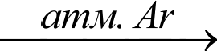 4CrC12 + H2 ,
(2Crc1, + cc атм. Ar зcrcl,);
- 2Cr(OH) + ЗИ Оз + 4KOH --+ 2KgCГO4 + 8Н2 ;
- 2К ЦСГО4 + H 2 4 разб. К@СГ@О) + K 2 4 + H 2 ;
- 2KgCГO4 тв. + 16HCl конц. 2CrC1 + 3Cl2 + 4KCl + 8HgO.
- Тривиальное (оно же минералогическое) название соединения Д — криолит. Для получения алюминия используется смесь Al О (=10—15 %) и Na [AlF6] (385—90 %). Криолит позволяет существенно понизить температуру проведения электролиза пл A12O3) 2053 °С!), а также значительно увеличить электропроводность расплава.
- Водный раствор хлорида хрома (II) будет быстро окисляться кислородом воздуха до
соединений Cr(III):
4CrC12 + O2 + 2H2O --+ 4Cr(OH)Cl .
или (в присутствии HCl): 4CrCl + О, + 4HC1 --+ 4CrClj + 2HzO

Система оценивания:
- Металлы Х и У (с расчётами) 1 балл
Примечание: без расчётов ответ оценивается 0,5 балла.
- Формулы соединений A—К 0,5 6. х 10 —— 5 баллов Уравнения реакций (1—12) 1 6. х 12 —— 12 баллов Всего за пункт 2 17 баллов
Примечание: если не указано агрегатное состояние соединения И в реакции 12 — 0,5 баллов
за эту реакцию; если в уравнениях реакций нет стехиометрических коэффициентов, но указаны все реагенты и продукты — 0,5 балла,’ в иных вариантах (нет коэффициентов и указаны не все вещества-участники реакции) — ответ оценивается в 0 баллов.
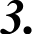
Тривиальное (минералогическое) название соединения Д 0,5 балла Цель добавления Д (любая из двух перечисленных в решении) 0,5 балла Всего за пункт 1 балл
- Уравнение реакции окисления раствора 3 на воздухе 1 балл
Примечание: необходимо оценивать 1 баллом уравнения реакций с образованием других оснkвных солей хрома(ІІІ) или средней соли в присутствии соляной кислоты; если в уравнении реакции нет стехиометрических коэффициентов, но указаны все реагенты и продукты — 0,5 балла; в иных вариантах (нет коэффициентов и указаны не все вещества- участники реакции) — ответ оценивается в 0 баллов.
Всего 20 баллов

Решение Задачи 9-2 (автор: ЛеdеЬева О.К.)
  - Из условия задачи видно, что элемент Х может образовывать по меньшей мере две кислоты, одна из которых очень сильный окислитель. Кислота 1 получается при действии азотной кислоты на простое вещество. Значит, элемент Х — неметалл, расположенный в главных подгруппах 6—7 групп. Неметаллы главных подгрупп 4—5 группы могут образовывать несколько кислот. Сильным окислителем, способным растворять золото, может быть только азотная кислота в смеси с соляной (царская водка), но в условии сказано, что в реакции не образуются газообразные продукты. Галогены в природе в виде простых веществ не встречаются, значит, речь может идти только об элементе 6 группы главной подгруппы.
В природе часты минералы, содержащие cepy и cepa встречается в самородном виде.
У элементов 6 группы могут быть кислоты состава H2 ОЗ и H2 O4 ( = S, Se, Те, Po).

Элемент У — cepa. Элемент Х может быть селен, теллур или полоний. По процентному составу кислоты 1 Н ЭО элемент Х — селен (Se). (ю = M(Se)/M(H SeO ) = 79/129 =
61.2 %). Тогда кислота 1 — Н ЅеОз а кислота 2 — H2SeO4
  - 3Se + 4HNO3 + НЛО = 3Н2ЅеО + 4NO (реакция 1, можно и NO2)
Н SeO + Н О, = H2$ eO4 + Н20, (реакция 2)
2Au+6H SeO4=Auz(SeO4)3 + ЗИ $еО + ЗИ О (реакция 3) или
2Au + 6H, SeO4 = Au2(SeO4)3 + 3SeO2 + 6H2O или
2Au + 7H, SeO4 - 2H[Au(SeO4)2] + SeO, + 6H О.
  - Селен от Селены греческой богини луны.
  - Остановим состав соединения Б. Исходя из того, что оно бинарное и включает селен, можно предположить, что это соединение с водородом, алюминием, натрием или оксид. По процентному содержанию селена с учетом того, что в состав входят цепочки Ѕе4 можно исключить соединения с водородом и кислородом. Значит, это алюминий или натрий. Рассмотрим соединение с натрием:
Na,Se х . у = (12.6 / 23) : (87.3 / 79) = 0.55 . 1.1 = 1 . 2.
Простейшая формула NaSe,. Т. к. соединение содержит цепочки Ѕе4. то формула В = Na, Se4. Для алюминия нет веществ, удовлетворяющих условию.
l2Se + 2 Al + 8 NaOH = 3Na Ѕе4 + 2 NaAlO2 + 4 Н2О (реакция 4)

Система оценивания:
- Установление элементов Х,У по 2 балла,
- Установление формулы кислоты 1 и 2 по 1.5 балла
- Уравнения реакции 1—3 no 2 балла
- Ответ на вonpoc 3
- Установление формулы вещества Б
- Уравнение реакции 4

4 балла
3 балла
6 баллов
1 балл
4 балла
2 балла
ИТОГО: 20 баллов

Решение Задачи 9-3 (авторь: Медведев И. Н., Долженко В.Д.)
  - После первых двух опытов нетронутым осталось вещество А массой 0,6005 г. Далее его сожгли и получили газообразный оксид Е, количество которого равно 1,12 / 22,4 = 0,05 моль. Пусть он содержит два атома А в молекуле, тогда количество А равно 0,1 моль и
М(А) —— 0,6005: 0,1 = 6 г/моль,

то есть близко к литию. Но литий газообразных оксидов не образует (к тому же, он растворился бы в предыдущих опытах).
Значит, в молекуле Е один атом А. Тогда количество А равно 0,05 моль и
М(А) —— 0,6005: 0,05 = 12 г/моль.
Тогда это углерод и углекислый газ. Итак, А — это С, Е — это CO2- Значит, в задаче идёт речь об элементах подгруппы углерода.
Раствор 1 не содержит А и Б, значит в нём содержится только нитрат элемента В (так как раствор получен растворением В в азотной кислоте). Причём азотная кислота в такой концентрации окисляет элементы группы углерода только до степени окисления +2. В опыте 4 этот нитрат выделили из раствора и растворили в воде. После этого с помощью сульфида калия был осаждён, вероятно, сульфид. Тогда 3 имеет формулу BS (степень окисления равна +2). Если атомная масса В равна х, то массовая доля В в соединении 3 равна
“ 1 ' < + 32
а поскольку масса 3 равна 3,5890 г, то масса простого вещества В равна
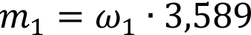
3,58903

' х + 32
Оставшиеся элементы подгруппы углерода при растворении в концентрированной щёлочи окисляются до соединений со степенью окисления +4. Значит, при добавлении кислоты в опыте 5 выпадает гидратированный оксид вида БО uH О. Он при прокаливании даст оксид БОГ (он же вещество И). Пусть молярная масса Б равна у. Тогда, аналогично предыдущим рассуждениям, исходя из того, что масса И равна 2,1030 г, масса Б равна
2,1030y

2 ' 2 ’ ,1030 =

у + 32

Так как масса исходной смеси равна 4,6915 г, а масса углерода равна 0,6005 г, то
1 + 2 ' 4,6915 — 0,6005 = 4,0910

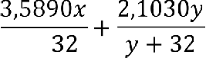
х + = 4,0910
4189,184 + 63,616y
1,601y — 16,064

Рассмотрим все возможные варианты:
Если Б — это свинец, то у —— 207,2, тогда х = 55, то есть марганец. Но он находится не в группе углерода.
Если Б — это олово, то у —— 118,71, тогда х = 67,5, то есть между галлием и цинком. Но ни тот, ни другой не располагаются в группе углерода.

Если Б — это германий, то у —— 72,61, тогда т = 88, то есть стронций. Он тоже не в группе углерода.
Если Б — это кремний, то у = 28,09, тогда х = 207, то есть свинец.
Число рассматриваемых вариантов можно сократить, если знать, что в щёлочи растворяются только кремний и олово, а чёрный сульфид образует свинец.
Значит, Б — это Si, В — это Pb, И — это SiOz. 3 — это PbS.
Газ Г — один из оксидов азота, которые обычно выделяются при реакциях металлов с азотной кислотой. Молярная масса Г при этом равна 14,88 2,02=30 г/моль. Из всех оксидов азота такую молярную массу имеет только NO. Г — это NO.
При реакции кремния с концентрированной щёлочью образуется водород. Значит, газ Д — это Н .
Ж кристаллизовалось из раствора, полученного пропусканием через щёлочь углекислого газа. Значит, это карбонат натрия. Но массовая доля кислорода в Ж равна 72,68 % (в безводном карбонате — 45,28 %). Значит, это кристаллогидрат вида N СО,-nH О. Массовую долю кислорода в нём можно выразить:

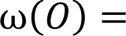
48-F16n
106a-18n
Значит, Ж — это Na СО 10Н О.
  - Уравнения реакций

= 0,7268. Значит п = 10,0

    - 3 Pb + 8 HNO3' 3 Pb(NO3)z + 2 NOT + 4 Н2О
    - Si + 2NaOH + НЛО = Na SiO + 2 Н
    - С + Оз = СОН
    - СОН + 2 NaOH + 9 H2 ' NaзCO l0HgO
    - Pb(NO ) + К S = 2 KNOW + PbSJ
    - N*z ›Оз + 2 HCl + (П—1) Н О = SiO2’ ПH О + 2 NaCl
    - SiO 2‘ПН2 ' ЅіОз + П H 2
  - Массы углерода и свинца рассчитаны ранее. Теперь довольно легко найти массовые доли веществ в исходной смеси:

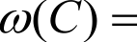
0,6005 = 0,1280 = 12,80%
4,6915
ш(РЬ) —— 3,1080 = 0,6625 = 66,25%

4,6915
ю(Ѕі) = 100 % — 12,80 % — 66,25 % = 20,95 %
Количество выделенного из раствора гидрата карбоната натрия:

v(Na СО 10// 0) = 8,5637

= 0,030 БОЛЬ

2 286,17
Т. к. на 1 формульную единицу Na2CO 10Н О приходится 1 моль углерода, максимальное количество Na СО 10Н О равно исходному количеству моль углерода, т. е. 0,05 моль.

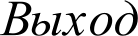
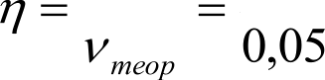
v 0,03 = 0,6 = 60%

Система оценивания:
- Определение веществ А — И по 0,5 балла
Расчёты NO, СОz , PbS, SiOz, NazCOз 10НzO по 1 баллу
- Уравнения реакций по 1 баллу
- Расчёт массовых долей веществ в исходной смеси — 2,5 балла (верные массовые доли для любых 2-х по 1 баллу, третий — 0,5 балла) Расчёт выхода NazCOз 10НzO — 1 балл

9,5 баллов
7 баллов
3,5 балла

МТОГО: 20 баллов

Решение Задачи 9-4 (авторы: flроздов А. А., Андреев М.Н.)
Бурый газ, выделяющийся при реакции неизвестного вещества с концентрированной азотной кислотой — это оксид азота (IV) NO2. Осадок ХЗ, образующийся при действии раствора хлорида бария на азотнокислый раствор, полученный при растворении Х , это сульфат бария BaSO4, нерастворимый в кислотах (фосфат бария в этих условиях не образуется, т. к. в растворе кислая среда из-за большого избытка азотной кислоты). Осадок X4, полученный при добавлении нитрата серебра, это хлорид серебра AgCl. Желтый осадок Х , образующийся при осторожном добавлении щелочи, может представлять собой оксид
ртути HgO или фосфат серебра Ag РО4. Массовое отношение ХЗ : Х = 1,074 для BaSO4 :
HgO, что не соответствует приведенному в условии. В случае фосфата серебра мольное отношение Ag РО4 BaSO4 =419 1,39 : 233 = 1 : 2,5, то есть 2Ag РО4 5BaSO 4. что соответствует соотношению элементов Р : S = 2 : 5 и формуле Х P2$5
Итак,
dl ' 2 5, xz = Not, ХЗ' BaSO4›
X4' AgCl,
Х$ = Ag3 4

2) Уравнения реакций:
. 2 5 + 40HNO = 2H РО4 + 5Н 2 O4 + 40NOz+ 12HzO;
  - HgSO4 + BaCl2' BaS 4 + 2HC1;
  - АgNОЗ(изб) + НС1 = AgCl1 + HNO ;
  - HNO + NaOH = NaNO + Н О;
  - 2НЗРО4 + 6NaOH + 3AgNO = 2Ag РО4 + 6NaNO + ЗИ О.
Система оценивания:
- Определение веществ X — Xz по 2 балла
- Уравнения реакций по 2 балла

10 баллов
10 баллов

МТОГО: 20 баллов

Решение Задачи 9-S (автор: Ерёмин В.В.)
- Найдём молярную массу газа.
м —— RT 03968 8.314 288 = 77.3 г/моль
Р 30
Газа состава ХУ (по условию, число атомов обоих элементов — одно и то же) с такой молярной массой нет, следовательно он представляет собой смесь газов. Оба газа поглощаются щелочью, поэтому весьма вероятно, что это — кислотные оксиды, поэтому один из двух элементов — кислород.
Один из газов имеет молярную массу больше, чем 77.3 г/моль, и представляет собой кислотный оксид. Можно предположить Cl2O, тогда второй газообразный оксид — C1O2. Из условия N(C1) = N(O) находим, что N(C12O) = N(C1O2). т. е. газ представляет собой эквимолярную смесь C1 О и ClO,. Проверяем:
Mcp С @О, ClOz)' 0.SO(C1 О) + 0.5M(ClO ) = 77.25 г/моль — подходит.

- а) При освещении давление увеличивается в 1.5 раза. Это соответствует полному разложению обоих оксидов на простые вещества:
С 2 С 12 + ' O 2
C1O2' ' Cl2 + O 2
В результате разложения образуется эквимолярная смесь С12 и О . При добавлении щёлочи весь хлор поглощается, окраска исчезает, и давление уменьшается в 2 раза:
С12 + 2KOH = КС1 + KClO + Н О
(газ холодный, поэтому образуется гипохлорит).
6) При нагревании давление меняется как вследствие увеличения температуры, так и за счёт химической реакции. Пересчитаем давление на исходную температуру 15 °С:
39.5 кПа 288 К / 303 К = 37.5 кПа.
Это означает, что за счёт химической реакции оно увеличилось на 'Z4 по сравнению с

первоначальным. Следовательно, при 30 °С разложился только один из двух оксидов. Какой именно? Допустим, исходная смесь содержала по х моль Cl О и CIO , всего 2x моль. После нагревания общее количество вещества увеличилось на 'Z4 и составило 2.5x моль, а после добавления щёлочи осталось всего 0.5s моль газа (давление уменьшилось в 5 раз). И хлор, и неразложившийся оксид хлора поглощаются раствором щёлочи, следовательно остался кислород О2 В таком количестве (0.5s моль) он образуется при разложении Cl О:
Cl 2O = Cl2 + ' 2 О
Реакции со щёлочью:
Cl2 + 2KOH = КС1 + KClO + Н О
(в этом случае можно принимать и образование КС1О3, так как температура более высокая),
2C1O2 + 2KOH = KClO2 + KClO3 + Н О.

Ответы.
- По 50 % Cl,O И C1O2-
- а) При освещении оба оксида разложились на простые вещества. б) При нагревании разложился только C1 О.

Система оценивания:
- Расчёт молярной массы газа
Идея о том, что газ представляет собой смесь Определение формул газов
Определение соотношения
(неважно, по молярной массе или no мольной доле)
- 4 Уравнения реакций по 2 балла
(2 реакции разложения, реакции CI з и CIOз со щёлочью) если продукты правильные, но реакция не уравнена — 1 балл
Объяснение эксперимента с освещением, с расчётами (идея полного разложения без расчётов — 1 балл)
Объяснение эксперимента с нагреванием Из них
за идею разложения только одного из оксидов — 1 балл за пересчёт давления к исходной температуре — 1 балл

1 балл
- балл
- балла
2 балла

8 баллов

2бsлла

4 балла

МТОГО: 20 баллов

Десятый класс

Решение ЗаЬачи 10-1 (автор: Белорсов Ю.А.)
- Газ Б с плотностью по гелию 16 имеет молярную массу 64 г/моль, что соответствует оксиду серы (IV). Можно предположить, что минерал — сульфид неизвестного металла Х, а В
— оксид того же металла. Поскольку при обжиге образуются эквимолярные количества продуктов, можно заключить, что состав минерала XS.
При растворении оксида В в серной кислоте образуется сульфат Х. Проверим это предположение:
Х2О л + ПН2 O 4' X 2(SO 4)л + ІНДО

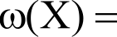
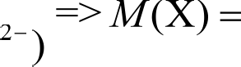
2M(X) 2M(X) + п - M(SO 4
ю(Х) 2 M(StЭ4°)

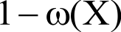

М(Х) = M(SO4' )’п/2 ю(Х) /(1 — ю(Х)) = 96 /2 (1 — 0.2089)
При п = 1 М(Х) —— 12,68 г/моль (нет соответствия) При п = 2 М(Х) —— 25,35 г/моль (нет соответствия) При п = 3 М(Х) —— 38,03 г/моль (нет соответствия),
При п = 4 М(Х) —— 50,70 г/моль (V, но из водного раствора выделяется VOSO4).
Таким образом, сульфат состава Х (ЅО4)п не подходит. При упаривании водного раствора может образоваться кристаллогидрат сульфата Х: X2(SO4)п' Н2О. В данном случае придётся перебирать все возможные значения п и zн.

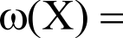
2M(X)
ю(Х) -п
M (SO 4°) + m- M(HNO)

2M(X) + -п
M (SO 4°) + m M (H2O)
2 1 — ю(Х)

MJ( 4)п

 | 1 | 2 | 3 | 4 | 5 | 6 | 7 | 8 | 9
1 | 15,05 | 17,43 | 19,80 | 22,18(Na) | 24,56 | 26,93 | 29,31 | 31,69 | 34,06
3 | 40,40 | 42,78 | 45,15(Sc) | 47,53 | 49,91 | 52,28 | 54,66 | 57,04 | 59,41

2(M(SO4)
п/2
‘ / @H@O)

 | 2 | 4 | 6 | 8 | 10 | 12 | 14 | 16
2 | 30,10 | 34,86 | 39,61(Ca) | 44,36 | 49,12 | 53,87 | 58,62(Co,Ni) | 63,38(Cu)
4 | 55,45(Мп) | 60,21 | 64,96 | 69,71(Ga) | 74,47 | 79,22 | 83,97 | 88,73
Этот способ не оптимален, т. к. требует много расчётов, но не даёт однозначный ответ в силу большого числа возможных вариантов, для рассмотрения которых необходимо привлечение дополнительных данных. Разумнее сначала выбрать круг возможных металлов
Н t OCHOB tНИИ ДOПOЛHИTeЛЬHЫX ДПННЫХ, It З£tTeM П]ЭОВОДИТЬ ДЛЯ НИХ ]ЭІ1СЧ Т.
32

Рассмотрим свойства описываемых соединений. Зелёный цвет кристаллогидрата сульфата можно ожидать для солей ванадия (III), хрома (III), и никеля (II). Добавление к раствору сульфата щёлочи должно приводить к образованию осадка гидроксида металла, а при его растворении в аммиаке образуется комплекс фиолетового цвета, что характерно для меди (II) и никеля (II).
Из предыдущей таблицы видно, что из упомянутых металлов условию соответствуют NiSO4' 7H О и CuSO4 8H2O. Последний не существует, т. к. сульфат меди кристаллизуется с 5 молекулами воды (CuSO4 5H2O, медный купорос) и имеет голубую окраску.
Таким образом, А — сульфид никеля NiS, Б — оксид серы ЅО„ В — оксид никеля NiO, Г
— гептагидрат сульфата никеля, NiSO4 7H О. Осадок Д — гидроксид никеля Ni(OH)z Молярная масса галогена в галогениде калия KHal (вещество 3) может быть вычислена:

ю(Hal) = M(Ha1) _> ›« (Hal) —— m(Hal) М К) 0,671-4 39,0983
79,9

M(Ha1) + М(К) l— izi(//n/) l— 0,6714
Вещество 3 — это бромид калия KBr.
Остановим формулу вещества Ж. По условиям его получения в результате взаимодействия образующегося в реакции 4 комплексного катиона Е с бромидом калия, можно заключить, что формула Ж [Ni(NHД)л]BГ2 Определим п:
ш(Ni) —— M(Ni) p> _ (l— m(Ni)-) M(Ni) -2 M(Br)
М(Ni)+ ‘ М NHз )+ 2 - М(Br) вo(Ni) M(NH ) М(NH )

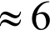
(l— 0,1830) 58,6934 2 79,904
0,1830 17,031 17,031
Значит вещество Ж — [Ni(NH3)6] BГ2. Е — катион аминокомплекса [Ni(NH3)6] . Бинарное соединение И, получаемое при разложении Ж — это бромид никеля NiBr
- Уравнения реакций:
1. NiS + 1.5Оз --• NiO + 2 ;
  - NiO + HIS 4 + 6Н2 --г NiSO4‘7Н2 ;
  - NiSO4 + 2NaOH --•Ni(OH) + Na2$ O4i

  - Ni(OH) + 6NH -—• [Ni(NH j)6]' ++2OH или Ni(OH)g + 6NH --• [Ni(NH3)6](OH) ;
Ni 2+

5. [Ni(NH3)6]z
+
+ 2Вг° --• [Ni(NH3)6]BГ2 ïJЛIf

NШ 3

[Ni(NH3)6](OH)2 + 2KBr --• [Ni(NH3)6]BГ2 + 2KOH; 6. [Ni(NH3)6]BГ2 --+NiBГ2 + 6NH .
Строение катиона гексааминникеля — октаэдр, что следует из состава.

Система оценивания

I | Определение элемента Х  Определение соединений А—И (no 0.5 за вещество) Расчёт состава Б, Г, Ж, 3 (по 1 б за в-во). | 1.5 балла  4.5 балла 4 балла
2 | Уравнения реакций (6 реакций по 1,5 б) | 9 баллов
3 | Строение катиона Е | 1 балл
ИТОГО: 20 баллов

Решение Задачи 10-2 (авторы: Медведев И. Н., Долженко В.Д.)
- В опыте 1 одно из трёх простых веществ В не растворилось в щёлочи.
В опыте 2 получен раствор нитрата В с непрореагировавшим избытком азотной кислоты раствор 2). После упаривания раствора (опыт 3) удалили избыток азотной кислоты, твёрдый остаток растворили в воде при этом в растворе содержится только нитрат. Из него при реакции с сульфидом калия выпадает чёрный осадок Е, вероятно, сульфида В. Пусть Е имеет формулу B2 n- Тогда, исходя из того, что нам известны массы исходного В (0,5180 г) и получившегося Е (0,5982 г), можно определить массовую долю В в сульфиде:
0,5180 = 0,8659 = 2M(B)
0,5982 2M(B) + 323
Значит М(В) = 103,3 u, где u принимает целые значения. Тогда для различных п получаем варианты:
u = 1. М(В) =103,3 — близко к родию, но в условиях реакции образование сульфида Rh(I) невозможно.
п = 2. М(В) =206,6 — близко к свинцу. Свинец имеет чёрный нерастворимый сульфид

PbS.

п = 3 и выше — М(В) больше 300, таких элементов нет.
Значит, В — Pb, Е — PbS. Свинец находится в 14 группе. В силу того, что углерод

нерастворим в щёлочи, возможные кандидаты на оставшиеся простые вещества — это кремний, германий и олово.
В опыте 4 при нейтрализации образуется смесь гидратированных оксидов, один из которых по условию задачи растворяется в концентрированной соляной кислоте. Прокаливание оставшегося гидратированного оксида должно приводить к обезвоживанию и
образованию оксида вида AO . Его масса равна 0, l803r, значит т(А) —— М 0,1803 М —
М + 32
молярная масса А.
34

В опыте 5 описано получение сульфида Б. Его масса равна 0,1828 г. Значит,

m(Б) = - 0,1828, где Х — молярная масса Б. Нам также известна общая масса А и Б в Ј + 64
исходной навеске: она равна 0,7210 — 0,5180=0,2030 г. Получаем:

m(A) + ш(Б) = М
Н + 32

0,1803 +
Ј + 64

0,1828 = 0,2030,

Значит М и Х связаны соотношением: М —— 415,744 + 0,6464 Ј

0,1601 Ј —1,4528
Теперь можно рассмотреть три случая:
Если Б — это кремний, то Х = 28,09, тогда М —— 142,52. Элементов с такой массой в rpyппe углерода нет. Значит, Б — не кремний.
Если Б — это германий, то Х = 72,61, тогда М —— 45,49. Элементов с такой массой в этой группе тоже нет. Значит, Б — не германий.
Если Б — это олово, то Х = 118,71, тогда M—— 28,06. Значит, А и Б — это Ѕп и Si. (в любом
порядке), вещества: И — это SiO2,Ј — этО SП 2
Бесцветный, лёгкий газ Г, образующийся при растворении кремния и олова в концентрированном растворе щёлочи, это Н .
Найдём молярную массу газа Д:

М(Д) = М(Н,-)
Dya
= 2,016 14,88 = 30,0 г/моль

Из всех существующих оксидов азота, один из которых должен выделяться в ходе реакции свинца с азотной кислотой, такую молярную массу имеет только оксид азота (II). Следовательно Д — это NO.
При отжиге на воздухе сульфида свинца (Е) образуется газ Ж и твёрдое оранжевое вещество 3. Значит, газ Ж — это SO2- А 3 — это один из оксидов свинца — либо PbO, либо Pb3 4 МасСОВая Доля свинца в 3 равна 0,5180:0,57l3=0,9067, что соответствует массовой доле свинца в Pb3 4 ЗначИТ, 3 — ЭТО РЬ О4-

Уравнения реакций:
  - Si + 2NaOH + HNO --+ Na2SiO + 2Н2:
2. Sn + 2NaOH + 4H2O --+ Na2[Sn(OH)6] + 2H ;
- 3Pb + 8HNO ---г 3Pb(NO )з + 2NO + 4HgO;
- РЬ(NO3)z + KzS 2KNO3 + PbSJ;
- ЗРЬЅ + 5tЭz РЬ O4 + 3SO ;
- Na SiO + 2HC1 + (u — 1)H2 --+ ЅіОз nH О{ + 2NaC1;
- Na [Ѕп(ОН)б] + 2HC1 + (u — 4)H О --+ ЅпОз uH О{ + 2NaC1;

8. SnO, вН2 + 6HC1 —-• Hg[SПCl6] + (/7 + 2)HzO ;
9. SiO2 fIH2O SiOz + f7HzO;
10. H2[SnCl6] + 2Н2 ———г SnS21 + 6HC1.
- Macca свинца в навеске нам дана: она равна т => 0,5180 г. Macca SiO, равна 0,1803 г, значит, масса кремния равна

m(Si) =

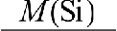
M(SiO 2 )
m(SiO,) = 28,086

60,084

0,1803 = 0,0843 г

Macca SnS2 равна 0,1828 г, можно провести аналогичный расчёт для массы олова:

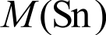
m(Sn) = м s s2 - m(SпS2
) — 118,71 182,842

0,1828 = 0,1187 г или
-

ш(Ѕп) = т(смеси) — ш(РЬ) — ш(Ѕі) = 0,7210 — 0,5180 — 0,0843 = 0.1187 г
Массовые доли:
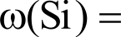
0.0843 = 0.1169 = 11,69 %

0.7210
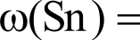
0.1187 = 0.1646 = 16,46 %

0.7210
ю(РЬ) = 0.5180 = 0.7184 = 71,84 %

0.7210
- Состав вещества У не исчерпывается указанными элементами, т. к. сумма их долей не равна 100 %. Найдём разницу: ю = 100 — 2,506 — 56,459 — 23,564 — 3,053 — 3,955 = 10,463 %
Определим мольное отношение элементов, содержащихся в У:

 | Na | РЬ | С | N | Н
ю | 2,506 | 56,459 | 23,564 | 3,055 | 3,955
М | 22,989 | 207,2 | 12,011 | 14,007 | 1,008
v = ш /М | 0,1090 | 0,2725 | 1,9619 | 0,2181 | 3,9236
v / vpq | 1,0 | 2,5 | 18,0 | 2,0 | 36,0
Если привести к целым значениям, то Na : РЬ : С : N : Н = 2 : 5 : 36 : 4 : 72.
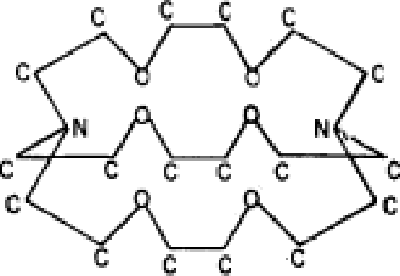
Молекула 2,2,2-crypt имеет формулу С 8H36N Об Значит, У содержит 2 молекулы 2,2,2-crypt. Соотношение С : N : Н = 18:2:36, совпадает с таковым для 2,2,2-crypt, но молекула криптанда содержит ещё и кислород рассчитаем массовую долю кислорода в

соедини У исходя из состава 2,2,2-crypt:
г = 6 v —— 0,6540 => ю(О) = v -М = 10,464 %,
2,2,2-crypt

что совпадает с рассчитанным ранее остатком, т. е. состав У выражается формулой
Na P b$C36H 72N4O ' или N *z b5( -<Чр!)2-
- Из того факта, что на один атом натрия приходится одна молекула криптанда, а в состав аниона входят только атомы одного сорта, можно предположить образование комплексного катиона
[Na(2,2,2-cryp/)]+ п аниона Pb -2
Согласно правилу октета свинец, который имеет 4 валентных электрона, может образовать 4 одинарные связи, наличие у аниона заряда «2—» говорит о том,
что 2 атома из пяти смогут образовать только 3 связи. Таким образом, в анионе содержится 2 атома свинца с тремя связями РЬ—РЬ и 3 атома с четырьмя связями РЬ—РЬ, этому условию отвечает тригональная бипирамида.
Система оценивапия:

1. | Определение веществ А — 3 по 0,5 балла |  | 4 балла
 | Расчёты PbS, SiO , SnSz, РЬЗО4 по 0,5 балла |  | 2 балла
2. | Уравнения реакций по 1 баллу |  | 10 баллов
3. | Расчёт массовых долей элементов |  | 1 балла
4 | Расчёт состава У |  | 2 балла
5 | Строение аниона Pb$2°.(0,5 балла), обоснование (0,5 балла) |  | 1 балл
 |  | МТОГО: | 20 баллов

Решение Задачи 10-3 (авторы Грлевич fl. Г., Емельянов В.А.)
- Мольное соотношение Г/В в равновесной смеси при температуре 25 °С и давлении I атм. составляет 2,16/1. Это значит, что на I моль В в такой смеси приходится 2,16 моль Г, то есть из суммарного числа молей 1 + 2,16 = 3,16 количество В составляет I моль, а количество Г 2,16 моль. Отсюда находим мольные доли:
<в' 1/3,16 = 0,316 или 31,6 %, xp = 2,16/3,16 = 0,684, или 68,4 %.
Для реакции димеризации 2B = Г константа равновесия К рг/рв , где pr о рв —

' Р.А. EDWARDS, J.D. CORBETT Stable Homopolyatomic Anions. Synthesis and Crystal Structures of Salts Containing the Pentaplumbide(2-) and Pentastannide(2-) Anions // Inorganic Chemistry (1977), Vol. 16, No. 4, pp. 903—907.

равновесные парциальные давления газов Г и В. ПоскОЛЬК рГ '<Г ‘ общ› рв '<в общ› а
общее давление 1 атм, получаем pz —— 0,684 атм., рв' 0,316 атм.
Тогда К —— 0,684/0,3162 = 6,85.
- Из данных о плотности газовой смеси по воздуху определяем ее среднюю молярную массу. Mcp.' Dg Зц ‘ Mg 3q —— 2,67 29 г/моль = 77,43 г/моль. Средняя молярная масса газовой смеси равна сумме молярных масс компонентов, умноженных на их мольные доли. Поскольку Г является димером В, его молярная масса ровно в 2 раза превышает молярную массу В. Получаем уравнение с одним неизвестным. Кар, ' 03316 ' Т в + 0,684 2 Т в 1,б$4Мв' 77,43, откудб Т в' 46 г/моль.
Поскольку понижение температуры приводит к смещению равновесия в сторону
димеризации, из этого можно сделать вывод, что реакция димеризации В экзотермическая.
- Основные компоненты воздуха — азот, кислород, аргон и углекислый газ. Кислород и аргон не могут образоваться при сжигании А, а для образования только воды и углекислого газа надо было сжигать углеводород, который не подходит по условию. Тогда Д — это азот. Водородное соединение азота А, удовлетворяющее условию (газ при н. у., водный раствор которого окрашивает лакмусовую бумагу в синий цвет) — аммиак.
Тогда газ В с молярной массой 46 г/моль — диоксид азота (оксид азота (IV)), газ Г — тетраоксид диазота (димер оксида азота (IV)), а газ Б — монооксид азота (оксид азота(ІІ)).

Уравнения реакций:
l) 4NH + 5Оз 4NO + 6Н2 ,
- 2NO + Oz' 2NOz.
- 2NOз NgO4,
- 4NH + ЗОИ = 2Ng + 6HgO.
- Объемное (оно же мольное) содержание азота в сухом воздухе составляет 78 %. Тогда парциальное давление азота в описанных условиях составит pN = 0,78 101,325 79 кПа.
- Смесь монооксида азота и диоксида азота (если более точно, то его димера) при сильном охлаждении реагирует с образованием оксида азота (III). Единственная распространенная азотсодержащая кислота (из которой, к тому же, можно приготовить 50%- ный водный раствор) — азотная. При взаимодействии аммиака и азотной кислоты образуется нитрат аммония, термическое разложение которого дает оксид азота (I).
Уравнения реакций:

- 2NO + NzO4 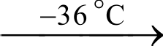 2N2O, (засчитывается NO + NO2 N OH);

- (С Hi О ), + 12nHNO = 6nNO + 6uNOz + 6uCO + 11uH2O (можно без п);
- NH + HNO = NH4NO ;

- NH4NO3 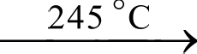
Структурные формулы:

o
N О + 2H О.

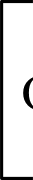
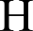
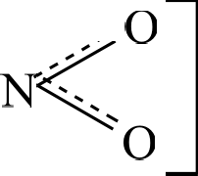
0

O- N N H—O N
Е
N O---— Н Н
O--— N - N

Система оценивания:
І. Расчёт мольных долей 1 балл, константы равновесия 1,5 балла
- Расчёт молекулярной массы 1 балл, знак теплового эффекта с обоснованием 1 балл (без обоснования 0,5 балла)
- Уравнения реакций no 1 баллу, названия веществ А—Д по 0,5 балла (формулы А—Д не оцениваются, баллы за их распознавание в неявном виде входят в оценку уравнений реакций)
- Расчёт парциального давления азота
- Уравнения реакций no 1 баллу, структурные формулы Е—И no 1 баллу (молекулярные формулы E—M не оцениваются)

2,5 балла
2 балла

6,5 баллов

- балл
- балла

ИТОГО: 20 баллов

Решение Задачи 10-4 (авторы: АнЬреев М. А., Трршков И.В.)
  - Вещество В образуется при пиролизе метана и используется для газовой сварки и резки металлов. Легко догадаться, что В — ацетилен, СОН . Окисление ацетилена избытком перманганата калия в серной кислоте при нагревании приводит к образованию СОН и H2
Следовательно, единственное органическое соединение Z, образующееся при окислении смеси А и В, является продуктом окисления А. На нейтрализацию 2.19 г Z требуется 3.75 0.32 = 1.2 г NaOH, что соответствует 0.03 моль NaOH. Если Z — одноосновная кислота, то ее молекулярная масса равна 73 а. е. м. Это невозможно, поскольку молекулярная масса соединений формулы СОН О, должна быть четным числом. Если Z двухосновная кислота, то ее молекулярная масса равна 146. Она соответствует формуле C4H8(CO Н) . Отсюда можно сделать вывод, что А — циклоалкен. Поскольку Z не содержит третичных атомов углерода, это либо адипиновая (гександиовая) кислота, либо 2,2-диметилянтарная (2,2-диметилбутандиовая кислота). Однако последняя должна получаться из крайне

нестабильного 3,3-диметилциклобутена. Адипиновая кислота образуется при окисления циклогексена, который при нагревании в присутствии платинового катализатора может подвергаться дегидрированию с образованием бензола. Выделяющийся при этом водород (2 эквивалента) гидрирует ацетилен с образованием этана. Действительно, и бензол, и этан не окисляются перманганатом калия в кислой среде, а бензол можно получить тримеризацией ацетилена. Таким образом, А — циклогексен, Z — адипиновая кислота, Х — бензол, У — этан.
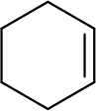
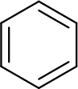
Т

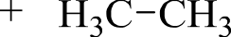
+ HC СИ
В Pt
А
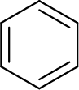
т
акт.
уголь х
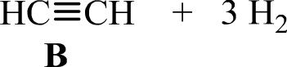
2 СН4
(реакция 1)

(реакция 2)

(реакция 3)

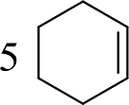
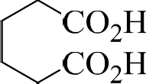
+ 8 KMnO4 + 12 H2SO4 5
А
+ 4 K2SO4 + 8 MnSO4 + 12 Н2О (реакция 4)

HC-CH + 2 KMПO4 + 3 H2 O4 К 2Ѕ 4 + 2 MnSO4 + 2 СО + 4 Н2О (реакция 5)
Реакция бензола с хлороформом в присутствии A1C1 представляет собой пример алкилирования по Фриделю—Крафтсу. Поскольку продуктом реакции является углеводород, можно сделать вывод, что в хлороформе все три атома хлора замещены на фенильные группы, то есть образовался трифенилметан, (С6Н5) CH. При действии на него натрия выделяется водород и образуется соль. Вывод — трифенилметан проявляет слабые кислотные свойства, а солью является трифенилметанид натрия, (C6H5)3CNa (D). К [Fe(CN),] — одноэлектронный окислитель, превращающий трифенилметильный анион в соответствующий радикал Е, который может димеризоваться двумя пугями: а) с образованием гексафенилэтана и 6) в результате атаки радикального центра одной частицы по фенильному кольцу другой. Гексафенилэтан содержит только три типа атомов углерода, следовательно, это не димер F. Димер имеет 9 типов атомов водорода, если трифенилметильный радикал атакует другой радикал по ппрп-положению одной из фенильных групп.

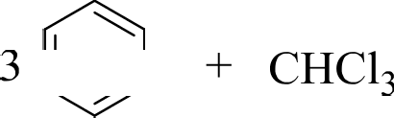
A1C1

Ph
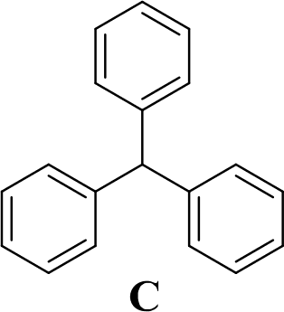
Ph Н
Ph

(реакция 6)

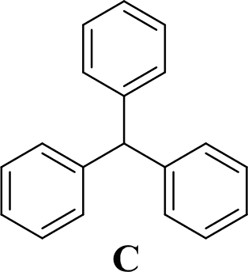
+ 2 Na

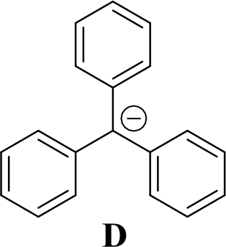
Na
+ NH4Cl
Na Ph
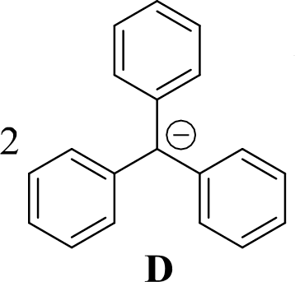
+ H2 Ph Na (реакция 7)
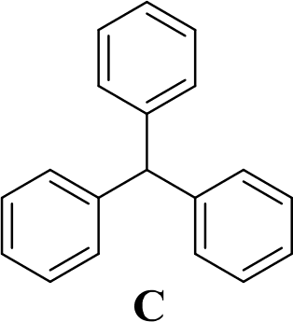
Ph

+ NaC1 + NHэ (реакция 8)

Ph
Ph Nil + КЗ [Fe(CN)6]
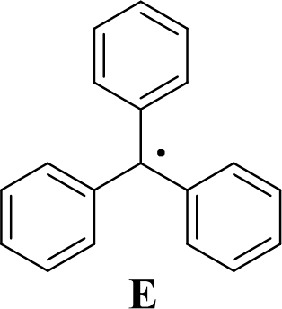
Ph D

2
Ph
Ph Ph

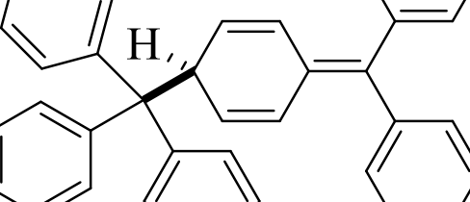
Е

(реакция 9)

(реакция 10)

F
  - При увеличении давления по принципу Ле-Шателье равновесие должно сдвигаться в сторону димера. Следовательно, интенсивность окраски должна ослабевать.

Система оценивания:
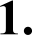
9 структурных формул — по 1 баллу 10 уравнений реакций по 1 баллу
2. Ответ с обоснованием — 1 балл.
Правильный ответ без обоснования — 0.5 балла

19 баллов

1 балл

ИГОГО: 20 баллов

Решение Задачи 10-5 (автор: Ерёмин В.В.)
При решении задачи предполагаем, что поглощение света может привести к разрыву связи, если энергия света больше или равна энергии связи.
- Длине волны 400 им соответствует энергия 12 Дж/моль 1 см /400 им =
= 300 кДж/моль, а длине волны 700 им — энергия 170 кДж/моль. Свет с такой энергией может разложить на атомы молекулы Вг2 и 12
- ОЗ --Э• Oz + О.
Связь ОО в молекуле озона — промежуточная между одинарной O—O и двойной О=О. Если предположить, что энергия такой связи равна среднему арифметическому. (497 + 146) / 2 = 321.5 кДж/моль, то такой энергии соответствует длина волны света. 12 / 321500 10’ им = 373 им. (На самом деле, пик поглощения озона приходится на 260 им, так как образуется возбужденный молекулярный кислород).
- Энергию п-связи можно оценить как разность между энергиями двойной и
одинарной связи. 612 — 348 = 264 кДж/моль. Такой энергии соответствует длина волны света. 12 / 264000 107 им = 455 им. Эта оценка — грубая, реально требуется УФ излучение, для разных алкенов 300—330 им.
- а) Длине волны 500 им соответствует энергия 240 кДж/моль, ее недостаточно для разрыва связей в CBrF . Молекула не распадается.
б) 300 им 400 кДж/моль. Может разорваться связь C—Br. Продукты. CF и Br. (В качестве правильного ответа принимаются также C2F6 и ВГ2)
в) 200 им 600 кДж/моль. Может разорваться любая связь. Возможные продукты.
CF , Br, CF Br, F. В качестве правильного ответа принимаются также продукты рекомбинации этих частиц.
Ответы:
1. ВГ2 И 32-
2. 373 им.
3. 455 им.
4. а) Ничего.
6) CFз и Br.
в) CF , Br, CF Br, F.

Система оценивания:
- Расчёт энергии света — 2 балла. Выбор молекул — 2 балла.
За каждую неправильную молекулу минус 1 балл
- Уравнение реакции — 1 балл Оценка энергии связи — 2 баллла Расчёт длины волны — 2 балла.
За правильный расчёт длины волны ставится 2 балла даже, если энергия определена неверно.
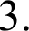
Оценка энергии связи — 2 баллла Расчёт длины волны — 2 балла.
За правильный расчёт длины волны ставится 2 балла даже, если энергия определена неверно.
4. а) Расчёт энергии — 1 балл.
Вывод о том, что ничего не будет — 1 балл. (верный ответ без расчёта — 0 баллов).
б) Расчёт энергии — 1 балл.
Продукты — 1 балл (по 0.5 балла за каждый) в) Расчёт энергии — 1 балл.
Продукты — 2 балла (по 1 баллу за продукты с разрывом каждой связи).
ИТОГО.’

4 балла

5бzлЛОВ

4 балла

7 баллов

20 баллов

Одиннадцатый класс

Решение Задачи 11-1 (авторы: Canapdaeв Э. С., Емельянов В.А.)
- Зная плотность газа D, можно рассчитать его молярную массу: m(D) = 1,518 г/л 22,4 л/моль = 34 г/моль.
Из газообразных веществ такую массу имеют сероводород (HIS) и фосфин (PH ), причём известно, что оба они пахнут плохо. Тем не менее, гнилой рыбой пахнет именно фосфин. Это позволяет сделать 0 о том, что кислоты Ви * Си. а, следовательно, и соли А — С содержат фосфор. Если не получилось выбрать газ по запаху, то у нас ещё будет возможность отказаться от серы по другому критерию.
Теперь попробуем вычислить формулы солей, исходя из информации о массовой доле натрия и из того, что в их состав входит фосфор (или cepa).
Допустим, в состав соли А входит только один атом натрия, тогда m(A) = 23/ 0,3239 =
71 г/моль. Вычитаем атомную массу натрия (23 г/моль), получается, что молярная масса кислотного остатка 48 г/моль. Это либо cepa и кислород, либо фосфор, водород и кислород. Тогда формула соли будет (NaSO)л Или (NaHPO)л•
Предположим, что в состав соли А входит два атома натрия, тогда m(A) = 23 2 / 0,3239
= 142 г/моль. Молярная масса кислотного остатка будет равна 142 — 2 23 = 96 г/моль, что соответствует остаткам ЅО4 и HPO4 Тогда формула соли Na ЅО4 ИЛИ NagHP 4
Аналогичный расчёт для соли В даёт формулы Na2SO и Na2HPO , для соли С —
NaH 2 И NaH 2 2-
Самый очевидный критерий, по которому cepa точно не подходит под условие задачи — отличие качественного состава соли С (наличие водорода) от состава солей А и В. Помимо этого, серная кислота НзЅО4 ри 20 °С жидкость, сернистой кислоты НзЅО безводной не бывает (так называют раствор сернистого газа в воде), а сульфоксиловая кислота H,SO в свободном состоянии и вовсе не выделена, существуют только ее соли.
Наличие фосфора в солях A—C и газе D, напротив, полностью удовлетворяет условию задачи. Таким образом, А — NazHPO4 — гидрофосфат натрия, В — Na HPO, — фосфит натрия, С
- NaH РОТ — гипофосфит натрия, D — PH — фосфин.
- Солям N zHPO (В) и NaH PO, (С) соответствуют фосфористая кислота НЗРОз Ви) И НЗРО2 (Си). Структурные формулы.

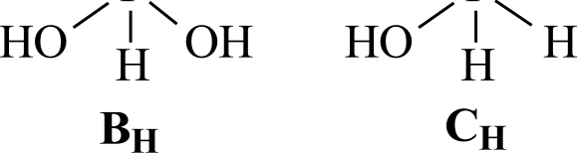

Уравнения реакций:

  - 2N 2HPO4 + 3AgNO, = Ag, PO4t + NaH2PO4 + 3NaNO ,
  - NagHPO + 2AgNO = Ag2HPO + 2NaNO ,

  - Ag HPO + Н2О 2Ag + НзРО4
  - NaHgPOz + 4AgNO + 2HzO = 4Ag + Н РО4 + NaNO + 3HNO ;
  - 4Н3РО ЗНЗ O4 + PH ;

  - 2H PO
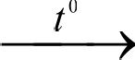 Н РО4 + PH или ЗИ РО
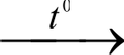 2H PO + PH ;

  - 2Na2HPO4 Na4P О + Н2О ,
  - NagHPO + 2HgClz + 3NaOH = Na3 4 + Ив C1 + 2NaC1 + 2H О ;
  - НЗРО2 + 12 + Н2О' НзРОЗ + 2НІ или НзРО2 +2 I2 + 2H2O = Н РО4 + 4НІ;
  - PH3 + HI = PH4I

  - РН + 4С1, РС1 + 3HCl.

Система оценивания:
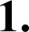
Формулы A—D по 1 баллу, названия по 0,5 балла 6 баллов
- Структурные формулы кислот Ви Си по 1 баллу, названия no 0,5 балла 3 балла
- Уравнения реакций (по 1 баллу) 11 баллов
ИТОГО: 20 баллов

Решение Задачи 11-2 (автор: Беззрбов С.И.)
  - Водным аммиаком можно осадить гидроксиды металлов, проявляющие слабые по сравнению с аммиаком основные свойства, при условии, что соответствующий металл не образует аммиачные комплексы. Если А — гидроксид элемента Х бурого цвета, тогда соль В — сульфат, так как она получается при действии серной кислоты на этот гидроксид. Сульфат В проявляет окислительные свойства по отношению к сильным восстановителям (S 2, иодид, сульфид ионы). Значит, Х — переходный элемент. (Это следует из того, что соль С — тоже сульфат, так как растворимые в воде сульфиты дают только непереходные металлы.) То есть Х образует сульфаты в двух разных степенях окисления, причем водные растворы В окрашены в характерный для этой степени окисления Х желтый цвет. Смешанный сульфат D
- по всей вероятности, квасцы, которые дают только трехзарядные катионы, значит В содержит Х°'. Учитывая все эти соображения, элементом Х может быть только железо. Кроме того, щелочное окисление хлором гидроксида железа (III) приводит именно к красно- фиолетовым растворам, содержащим анионы феррата (IV). Хром и марганец в таких условиях давали бы, соответственно, желтые растворы хромата (IV) CrO42 и зеленые

манганата (IV) MnO4'°. Впрочем, и в низких степенях окисления в водных растворах Cr(III) и Mn(III) имеют отличную от жёлтой окраску.
Бурый гидроксид железа (III), образующийся непосредственно после осаждения, например, аммиаком, называется также ферригидритом. Вокруг его структуры до сих пор идут споры в связи с чрезвычайно малым размером образуемых частиц (< 10 им). Попытки вырастить более крупные частицы, к сожалению, приводят к образованию более стабильных модификаций гидроксида железа (III). Ферригидрит входит в состав белкового комплекса ферритина, имеющего колоссальное физиологическое значение для организма животных и человека.

  - Таким образом, описанные превращения касаются элемента железа.

Х — Fe
А — Fe О ЗИ О (или Fe,O, xHzO, или Fe(OH)3)
В — Fe,(SO4)3
С — FeSO4
D — 2KFe(SO4)2-12Н О
Е — К FeO4 ( ринимается любой феррат (VI), в том числе и в ионной форме FeO4' )
F — BaFeO4
Расчёт молярной массы феррата (VI) бария:
Молярная масса удушливого жёлто-зелёного газа m(гaзa) = 22,4-3,17 = 71 (г/моль) — это хлор. v(C1,) = 0,179/22,4 = 0,0080 (моль).
Используя уравнение реакции 9) (см. пункт 3), v(феррата бария) = 0,008-2/3 (моль). m(фeppaтa бария) = 1,37 3/0.008/2 = 257 (г/моль). Молярная масса соответствует формуле BaFeO4
Определение формулы кристаллогидрата С:
Формула кристаллогидрата сульфата железа (II) — FeSO4 yH2O. Найдём у. Mr(FeSO 4 yH О) 56 + 96 + у 18 = 152 + 18a (г/моль).
ю(HPO) = 18a/(152 + 18у) —— 0,453. Отсюда у = 7. Формула FeSO4 7H О
Определение формулы кристаллогидрата F:
Смешанный сульфат содержит ионы железа (III), калия, сульфат и молекулы воды. Из условия электронейтральности молекулы соли формула KFe(SO4)2 zH О. Найдём z. m (KFe(SO4) -zH О) = 39 + 56 + 2 96 + z-18 = 287 + 18z (г/моль).
ю(HPO) = 18a/(287 + 18a) = 0,429. Отсюда z —— 12. Формула KFe(SO4)2-12H О
Проверка массовых долей железа:

кристаллогидрат С: ю(Fe) = 56/278 = 0,201 F: ю(Fe) = 56/503 = 0,111.
Всё сходится с условием задачи.

  - Уравнения реакций (засчитывается также Fe О 6H2O или Fe(OH)3):
1) Fe,(SO4)3 + 6NH -Н2О = Fe О 3H2 t + 3(NH4)2 4
2) Fe2O3 3Н2О + 3H2 O4 = Fe2(SO4)3 + 6H2O
3) Fe2(SO4)3 + SO + 2H О = 2FeSO4 + 2H ЅО4
кислая среда
4) Fe2(SO4)3 + 2КІ 2FeSO4 + K2 O4 + I2$
- Fe (ЅО4)3 + HIS = 2FeSO4 + H2 O4 + SJ
6) Fe (ЅО4)3 + К ЅО4 + 24H2O = 2KFe(SO4)2 12Н OJ
- Fe О ЗИ О + 3C1z + 10KOH = 2K FeO4 + 6KCl + 8H О
- К FeO4 + Ba(OH) BaFeO4I + 2KOH
- 2BaFeO4+ 16HC1 = 2FeCl + 3Cl21 + 2 BaCl2 + 8H2O

  - При растворении квасцов в воде происходит гидролиз по катиону. В действительности, Fe(OH)3 начинает осаждаться уже при pH I, поэтому в водных растворах всех солей железа (III) в высокой концентрации представлены различные продукты гидролиза, которые и обуславливают жёлтую окраску. В данном пункте засчитывается уравнение реакции
гидролиза Fe'+ по любой ступени, например:
Fe'° + Н,О гидролиН FeOH' + Н ,

FeOH2
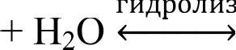 Fe(OH)2+ + H+,

и ролиЭ
Fe(OH)+ + Н О Fe(OH)3 + H+,
или реакция в молекулярной форме:
и ролиВ
2KFe(SO4)-2 12Н О' Fe О, 3H2 t + К ЅО4 + ЗИ ЅО4 + 18H2O

  - Речь идёт о превращении ферригидрита при 70 °С в щелочном растворе в более стабильную модификацию: гётит (G, Gëthite), что сопровождается потерей части воды:
70°C,щелочная среда
Fe О 3Н2О 2FeOOH + 2H О.
При более высокой температуре идёт полная дегидратация:
100°C,щелочная среда
Fe,O, 3HzO › Fe,O + ЗИ О,
с образованием оксида железа (III), наиболее известный минерал которого гематит (Н,

Hematite).
Проверка массовых долей железа: G: ю(Fe) = 56/89 = 0,629 Н: ш(Fe) = 112/160 = 0,700.
Всё сходится с условием задачи.

Система оценивания:
    - За обоснованное определение железа 2 балла, установление металла без 2 балла
пояснений — 1 балл;
    - За правильные формулы веществ A—F по 0,5 балла, за расчёт состава 5 баллов
кристаллогидратов С и D по 1 баллу;

    - За правильные уравнения реакций 1—9 по 1 баллу;
    - За указание причин жёлтой окраски с уравнением гидролиза 2 балла, без уравнения — 1 балл;
    - За правильные формулы G и Н no 0,5 балла, за уравнения реакций образования гëmитa и FezOз по 0,5 балла;
9 баллов
2 балла

2 балла

ИТОГО: 20 баллов

Решение Задачи 11-3 (автор: Седов И.А.):
- Исходя из массовых долей элементов, определим простейшие формулы веществ:
Al (85.6 / 12) : (14.4 / 1)' 1 : 2д (CH@)л)
В: (44.6 / 12) : (6.2 / 1) : (49.3/ 16) = 6 : 10 : 5, (C6H10 5)л)
С/ (40/ 12) (6.7 / 1) (53.3/ 16) = 1 2 15 (CH2O)л•
Формула А соответствует циклоалканам и алкенам. Из последних при реакции с водой получаются спирты. Формулы В и С соответствуют углеводам, причём формула В — либо продуктам дегидратации гексоз, либо полисахаридам (C6H О ) . С учётом распространённости в природе и относительной сложности гидролиза можно сделать вывод, что это целлюлоза (а изомер из пункта 5 — крахмал). Тогда С — глюкоза, СбНі Об, которая, как известно, под действием ферментов превращается в этиловый спирт СзН5ОН (Х). Значит, А — этилен СзН4
С H4 + Н О = С Н OH
6H 10O 5)л + Щ Н 2О ' П 6H 12O 6
C6H12 6' 2 С2Н OH + 2 СОН
- Найдём стандартные мольные энтальпии образования веществ A—C:
А АН° ( 2Н4) = 1.87 28 = 52 кДж/моль;

В АН° (C6H10 5)' —5.93 162 = —961 кДж/моль;
С А//° (C6H12O6)' —7.07 180 = —1273 кДж/моль.
Для удобства обозначим А//° (С H5OH) = х, А//° (Н2О) = у, kH° (СО2) —— z. ТОГДіlі
х — 52 — у —— --43.7;
— 1273 + 961 — = —26.2; 2x + 2z + 1273 = —67.7.
Решая эту систему, находим АН° (С H5OH) = х = —278 кДж/моль.
Кроме того, для дальнейших расчётов нам понадобятся полученные значения у = —286 кДж/моль, z —— —393 кДж/моль.
- Гомолог — пропен С Нб, из которого получается пропанол-2 (CH )zCHOH. (Пропанол- I не оценивается).
- Исходя из приведённых цифр, себестоимость производства 1 тонны этанола из этилена в России составляет 15000 M(C2H4) / M(CzH OH) = 9130 рублей, в Европе 1000 M(CzH4) / M(C, H5OH) = 609 евро; из целлюлозы в России 40000 М(С6Н10О5) / М(С H12O ) = 36000 рублей, в Европе 600 М(С6Н10 О5) / М(С6Н12О6)
540 евро. В Европе выгоднее производство спирта из целлюлозы, а в России из этилена. (Однако ещё более выгодно, с учётом приведённых выше цен, ничего не производить, а
продавать этилен в Европу.)
- Крахмал также является полимером глюкозы, но с о-гликозидными связями. Гидролиз крахмала протекает в гораздо более мягких условиях.
- Рассчитаем теплоту сгорания 1 литра этанола по реакции
С H5OH + 3O2' 2COz + 3Н2О
Стандартная энтальпия сгорания равна —2 393 — 3-286 + 278 = —1366 кДж/моль, или
29.7 МДж/кг. Такое количество энергии выделяет 29.7/33 = 0.9 л бензина. Чтобы конкурировать с ним, цена этанола должна быть не более 0.9 8 = 7.2 рубля за кг или 7200 рублей за тонну.

Система оценивания:
І. Верные формулы A—C no 1.5 балла; за названия no 0.5 балла,
- Расчёт стандартной энтальпии образования вещества Х— 4 балла (за верную систему уравнений npu неверном ответе — 2 балла);
- Верная формула npимecи;

8 баллов

4 балла

1 балл

- Выбор более выгодного метода для России и Европы по 1 баллу (вывод без расчётов — 0 баллов);
- Название изомера вещества В — 1 балл, указание на более мягкие условия — 1 балл;
- Расчёт энтальпии сгорания 2 балла, определение максимальной цены — 1 балл.
2 балла

- балла

- балла

ИТОГО: 20 баллов

Решение Задачи 11-4 (авторы: Сальников О. Г., Ильин М.А.)
- Получение Li[AlH4] осуществляют в безводных условиях, поскольку он реагирует с водой с выделением водорода:
Li[AlH4] + 4 Н О LiOH + A1(OH) 1 + 4 H2 (или Li[AlH4] + 4 Н2О -+ Li[Al(OH)4] + 4 H,1).
- а) Концентрированная соляная кислота — это водный (336—38 %) раствор хлороводорода.
При взаимодействии металлического алюминия с соляной кислотой образуется раствор хлорида алюминия, из которого безводный AlCl закристаллизовать не удастся:
2 Al + 6 HCl -+ 2 AlClД g дщ + 3 H2 •
- При взаимодействии металлического алюминия с хлором образуется безводный хлорид
2 Al + 3 Cl, -+ 2 A1C1 .
в) Попытка получить безводный AlCl при прокаливании кристаллогидрата AlCl -6H О окажется неудачной, поскольку будет протекать гидролиз:

AlCl 6Н2
100 50 С Al(OH)2Cl + 2 HCl1 + 4 HgO1

(или при более высокой температуре: AlCl -6Н2
450 00 С A1 О + 6 НС1 + 9 Н О ).

- Рассмотрим верхнюю часть приведённой схемы превращений. Присоединение бромоводорода к алкенам в присутствии пероксида бензоила происходит по радикальному механизму против правила Марковникова, т. е. из пропена получается l-бромопропан (А). При взаимодействии l-бромопропана с нитритом серебра и цианидом калия происходит нуклеофильное замещение, в результате чего получаются l-нитропропан (Б) и бутиронитрил (В). Гидролиз соединения В в кислой среде при нагревании даёт масляную кислоту (Г).

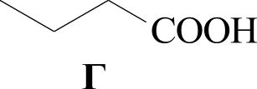
N 2 Br CN
А В
Алюмогидрид лития восстанавливает нитросоединения и нитрилы до первичных аминов, карбоновые кислоты — до первичных спиртов, а первичные алкилгалогениды — до алканов. Структурные формулы соединений I—IV:

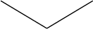
геи NH2 OH
I ' II III IV

При действии трифторнадуксусной кислоты пропен окисляется до пропиленоксида (Д), который при восстановлении алюмогидридом лития даёт изопропанол (V). Окисление пропена перманганатом калия в кислой среде приводит к образованию уксусной кислоты (Е), которая при нагревании с этанолом в присутствии концентрированной серной кислоты превращается в этилацетат (Ж). Взаимодействие последнего с метиламином приводит к образованию N-метилацетамида (3). При восстановлении алюмогидридом лития этилацетат превращается в этанол (VI), а соединение 3 — в N-метил-N-этиламин (VII).

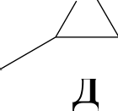
NH“

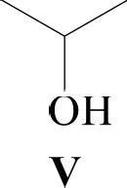
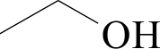
NH“
VII

- Уравнение реакции окисления пропена перманганатом калия в сернокислой среде:
H3C—CH' CHz + 2 ПО4 + 3 H2 O4 CH COOH + СО, + 2 MnSO4 + K, SO4 + 4 HzO.

Система оценивания:

І. | Уравнение реакции гидролиза Li[AlH4 | 1 балл
2. | Возможность получения безводного AlCl . | 3 балла
а) A1 + НС1, ,g (уравнение реакции + пояснения) — 1 балл
6) A1 + C1 (уравнение реакции + пояснения) 1 балл
 | а) AlC1 6H О (любое из уравнений реакции, в том числе без указания
3. | температуры + пояснения) 1 балл Структурные формулы A—3 и I—VII no 1 баллу | 15 баллов
 | Примечание: если участником Олимпиады на первой стадии
(присоединение HBr в присутствии R О ) в структуре А допущена ошибка

(т. е. получен 2-бромпропан вместо I-бромпропана), то структурная формула А оценивается в 0 баллов, а последующие стадии получения соединений Б—Г и I—IV (в случае полностью правильных дальнейших превращений функциональных групп в синтезе) оцениваются no 0.75 балла.
4. Уравнение реакции окисления пропена
Примечание: если в уравнении реакции нет стехиометрических коэффициентов, но указаны все реагенты и продукты — 0.5 балла; в иных вариантах (нет коэффициентов и указаны не все вещества-участники реакции) — ответ оценивается в 0 баллов.

1 балл

МТОГО: 20 баллов

Решение Задачи 11-5 (автор: Каргов С.И.)
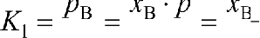
- ПустЬ рА, pB pc — парциальные давления веществ, <А, <в, <с — их равновесные мольные доли, р — общее давление в равновесной газовой смеси. Тогда

Аналогично
/'А х-А
і• ›А

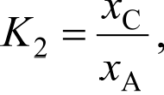

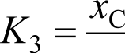
*В
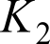
- Для расчёта состава равновесной смеси в указанной системе необходимы две константы равновесия. Третья константа не является независимой, а представляет собой
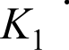
комбинацию двух других. Например, К ——

- Сумма равновесных мольных долей всех изомеров равна единице:
А+ В+ С' l .

Подставляем <в' <А‘A 1 <с' <A‘ K2 о получаем

Отсюда
А+ А’ Л і+ С ' А’K 2 — l .

52

1
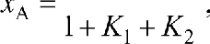

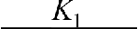
В' А ‘ К ——
l + K I + K 2
K 2
1+К +K 2
- Пусть изначально в системе было а моль изомера А. Тогда к моменту достижения равновесия образовалось 0.28a моль изомера В, 0.56a моль изомера С и осталось а — 0.28a — 0.56a = 0.16a моль изомера А. Общее число молей в системе равно а моль.
Равновесные мольные доли изомеров равны:

0.16a
А а

xc 0.283

= 0.16,

= 0 28,

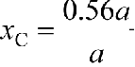
= 0.56.

Константы равновесия равны:

xв 0.28 = 1.75,
А 0.16

0.56

K 2
х А 0. 16
xc 0.56 = 2 (или К —— К 3.5 = 2).

xc 0.28
К, 1.75

- Запишем реакции образования изомерных пентанов:
5 С + 6 Hz' H-C5Hi2 d/ G°(н-C 5Hl2) = 141 кДж/моль.
5 С + 6 Н = изо-СОН АД °( ПРО-C 5H 12) = 138 кДЖtMOЛЬ.
5 С + 6 Н = нео-С5 Н 12 Щ°(нео-С5Н12) = 145 кДж/моль.
Реакция н-C 5Hiz лео-C, Hi (то есть А В) получается вычитанием первой реакции
извторой.

Следовательно, AG,‘ = 138 — 141 = —3 кДж/моль и К ——е

3000
8.314 600

= 1.82.

Аналогично, реакция н-C,Hiz вго-С,Ні2 (то есть А С) получается вычитанием первой реакции из третьей.

Следовательно, AG2

= 145 — 141 = 4 кДж/моль и К ——е

4000
8.314 600
= 0.448.

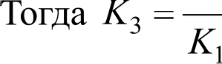
K 2 = 0.246.

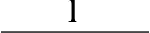
*A 1+Ki +Ко = 0.306,

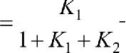
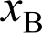
= 0.557,

K 2
l + K I + K
= 0.137 (или xc = l— НA
2
— <в' 0.137).

Система оценивания:

І. | За каждое правильное выражение константы no 1 баллу | 3 беяяи
2. | За правильный ответ с объяснением 2 балла, без объяснения 0 баллов | 2 балла
3. | За каждую правильно выведенную формулу 1.5 балла | 4.5 балла
4. | За каждое правильное значение константы no 1 баллу | 3 беяяи
5. | За каждое правильное значение константы no 2 балла  За правильный расчёт каждой мольной доли (даже с неправильно  найденными значениями констант) по 0.5 балла | 6 баллов  1.5 балла
 | МТОГО: | 20 баллов

54

Решение задач экспериментального тура
Девятый класс
(Саморукова О.Л.)
Так как вариантов обнаружения соединений может быть много, то здесь мы разберем один из вариантов, который показывает взаимодействие каждого из веществ со всеми другими веществами и позволяет правильно заполнить таблицу. Предположим, что в пробирках вещества находятся под следующими номерами. 1 — NH Н О, 2 — KI, 3 — РЬ(NОЗ)2, 4 — BaCl , 5 — Na ЅО4, 6 — AgNO , 7 — Na2COз В шесть чистых пробирок отбираем глазной пипеткой по 10 — 15 капель раствора из пробирок 2 — 7. Чистые пробирки пронумерованы аналогично пробиркам с веществами. В каждую из этих пробирок будем по каплям добавлять раствор из первой пробирки и наблюдать эффекты реакций. В пробирках
№3 и №6 будут выпадать осадки. В пробирке №3 — осадок белого цвета, нерастворимый в избытке реактива. В пробирке №6 — осадок белый, буреющий на воздухе и растворяющийся в избытке реактива. На основании имеющегося набора анализируемых соединений, делаем вывод, что буреть может только AgOH, переходящий в Ag2O и растворяющийся в избытке NH HPO. Осадок, находящийся в другой пробирке, может быть только РЬ(ОН) который не растворяется в избытке аммиака, Ba(OH) аммиаком не осаждается. Делаем вывод, что в пробирке №1 — NHз Н О, в пробирке №6 — AgNO3, в пробирке №3 — Pb(NOT) . Для более полного подтверждения сделанных выводов и определения других веществ в шесть чистых пробирок переносим по 10 — 15 капель растворов из пробирок №1, 3 — 7. В каждую из них добавляем по каплям раствор из пробирки №2. Наблюдаем выпадение желтых осадков в пробирках №3 и №6. Осадок в пробирке №3 имеет игольчатую форму и растворяется в избытке реактива и горячей воде. Из всех соединений только ионы РЬ'° и Ag° дают желтые осадки с KI. Таким образом мы подтвердили, что в пробирках №3 и №6 находятся — Pb(NO3)2 и AgNO3 и доказали, что в пробирке №2 — Ш. В шесть чистых пробирок переносим по 10 — 15 капель растворов из пробирок №1, 2, 3 и 5, 6, 7. В каждую из них добавляем по каплям раствор из пробирки №4. В пробирках №3, 5, 6, 7 выпадают белые осадки. Вещества в пробирках №3 и 6 определены. Из оставшихся веществ в пробирках №5 и 7 могут быть только N 2SO4 и Na,CO,. В пробирке № 4 может быть только BaC1 , так как осадок, образующийся в пробирке № 3 при добавлении к нему раствора из пробирки № 4, растворяется при нагревании и выпадает вновь при охлаждении раствора. Такими свойствами обладает только соль PbCl2 МЫ ДОКазали, что в пробирке № 4 — BaCl2 В шесть чистых пробирок переносим по 10 — 15 капель растворов из пробирок №1 — 4 и 6, 7. В

каждую из них добавляем по каплям раствор из пробирки №5. Наблюдаем выпадение белых осадков в пробирках № 3, 4 и 6. Так как в пробирке № 6 осадок белого цвета, то это значит, что в пробирке № 5 — Na ЅО4, а не Na2CO3 (так как Ag2 Оз имеет жёлтую окраску). Подтвердим наши предположения дальнейшим экспериментом. В шесть чистых пробирок переносим по 10 — 15 капель растворов из пробирок №1 — 5 и 7. В каждую из них добавляем по каплям раствор из пробирки № 6. Наблюдаем выпадение осадков во всех пробирках, кроме пробирки № 3. В пробирках № 2 и 7 осадки жёлтого цвета, в остальных пробирках осадки имеют белый цвет. Так как мы доказали, что в пробирке № 2 — KI, то в пробирке № 7
— Na2CO Таким образом, мы обнаружили соединения во всех пробирках.
Вариант решения в виде таблицы:

 | NH HPO | KI | РЬ(NОЗ)2 | BaCl | Na ЅО4 | AgNO | Na2CO
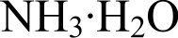 |  |  | белый,  нераств. в  изб. |  |  | Ag О бурый, раств. в изб. NH -Н О
KI |  |  | жёлтый, раств.  в изб. KI и  горячей воде |  |  | жёлтый
РЬ(NOT), |  |  |  | Јбелый, раств. при нагревании | {белый |  | белый
BaC1 |  |  |  |  | {белый | белый, раств. в изб.  NHз’H2O | белый
N 2 4 |  |  |  |  |  | белый
AgNO |  |  |  |  |  |  | жёлтый
Na СО

Уравнения реакций:
- РЬ(NO )з + 2NH -H2 ' РЬ(ОН)2$ + 2NH4NO
- 2AgNO + 2NH -Н2О (недост.) = AgзOJ + 2NH4NO + Н О
- AgNOз + 2NHз’ H2O (изб.) = [Ag(NH3)2]NO3 + 2H О

Ответ на теоретический вопрос
РЬ(NO )2 в избытке аммиака растворяться не будет. AgNO при взаимодействии с аммиаком образует гидроксид, который на воздухе переходит в оксид. В избытке NHз Н О будет растворяться только Ag2O, так как он образует с аммиаком растворимое комплексное соединение.

Система оценивания:

І. | Открытие 7 соединений no 3 балла | 21 балл
2. | Таблица | 5 баллов
3. | Уравнения реакций взаимодействия РЬ(NОз)  АgNO с аммиаком no 1 баллу | 3 балла
4 | Ответ на теоретический вопрос | 1 балл
 | ИТОГО: | 30 баллов

Методические указания: Чистые пробирки должны иметь такую же нумерацию, что и растворы с веществами.

Десятый класс
(Саморукова О.Л.)
- Определение склянок с кислотами. В три пробирки переносим главной пипеткой по 10 — 15 капель растворов кислот. В каждую пробирку добавляем по каплям раствор хлорида бария и наблюдаем, что происходит. Только в пробирке с Н $O4 выпадает белый осадок:
Н ЅО4 + BaCl2 = BaSO4t + 2HC1
К оставшимся растворам добавляем несколько капель гидроксида натрия. В пробирке с фосфорной кислотой выпадает осадок:
Н РО4 + BaCl2 + 2NaOH = BaHP 41 + 2NaC1 + 2H2O или
2H РО4 + 3BaCl + 6NaOH = Ba (PO4)2t + 6NaCl + 6H О
В пробирке с раствором НС1 осадок не образуется.
- Стандартизация раствора NaOH. С помощью воронки заполняем бюретку раствором NaOH. В колбу для титрования переносим пипеткой Mopa 10 мл раствора Н C2O4. добавляем 2—3 капли индикатора фенолфталеина и при перемешивании титруем раствором NaOH до появления бледно-розовой окраски раствора. Записываем объём раствора щёлочи, израсходованный на титрование. Титрование повторяем несколько раз до появления не менее трёх сходящихся результатов. Расчёт концентрации щёлочи проводим по формуле:
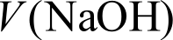
c(NaOH) 2 -сун,С O4 ) U(H2C2O4' д e
с aOH) — концентрация щёлочи, моль/л;
с C2 4? — концентрация стандартного раствора щавелевой кислоты, моль/л;
UЩaOH — объём щёлочи, израсходованный на титрование, мл;
UЦ4зСзО4? — объём раствора щавелевой кислоты, взятый для титрования, 10 мл.
- Определение концентрации Н ЅО4 Заполняем бюретку раствором NaOH. В колбу для титрования переносим пипеткой Mopa 10 мл раствора H2SO4 Из скЛяНКИ С КИСЛОТОЙ, добавляем 2—3 капли индикатора фенолфталеина и при перемешивании титруем раствором NaOH до появления бледно-розовой окраски раствора. Записываем объём раствора щёлочи, израсходованный на титрование. Титрование повторяем несколько раз до появления не менее трёх сходящихся результатов. Расчёт концентрации кислоты проводим по формуле:

c(H2SO 4 )
c(NaOH) U(NaOH) , где
2 U(H2SO 4 )

с 4зЅО4? — концентрация раствора серной кислоты, моль/л, с aOHj — точная концентрация щелочи, моль/л,
UЩaOHj — объём щёлочи, израсходованный на титрование, мл;
58

U 4,S 4) — объём раствора серной кислоты, взятый для титрования, 10 мл.
Система оценивания:

І. | Определение кислот в склянкам no 5 баллов | 15 баллов
2. | Уравнения реакций по 1 баллу | 2 балла
3. | Расчёт концентрации кислоты | 3 балла
4 | Точность определения кислоты  (Максимальный балл за относительную погрешность _< 2 %о npu бkльших ошибках снижать по одному баллу за каждый процент свыше Ё %о) | 10 балл
 | МТОГО: | 30 баллов

Методические указания: Желательно приготовить 2—3 варианта раствора серной кислоты с близкой концентрацией. Точная концентрация серной кислоты, установленная тем же способом, что и в задаче, сообщается проверяющим.

Одиннадцатый класс
(Апяри В.В.)
Поскольку, как сказано в условии, при взаимодействии ионов металлов с ЭДТА образуются комплексы состава 1 : 1, то расчёт концентрации ЭДТА и ионов свинца может быть осуществлён по формулам:

U ЭДТА
CZnSO4 ZnSO,
’ЭДТА
и CP b"
U ЭДТА ЭДТА ,где:
РЬ"

С ДТА— концентрация раствора ЭДТА (моль/л);
* эДТА — объём раствора ЭДТА, пошедший на титрование (мл);
С — концентрация раствора ZnSO4 (моль/л);
— объём раствора ZnSO4, взятый на титрование (мл);
4

СРОК — концентрация раствора Pb'+ (моль/л);
pь2 — объём анализируемого раствора, взятого на титрование (мл). Далее рассчитывают массовую концентрацию свинца по формуле:
‘Pb'* ("") = Cpb2 (моль/л) Мрь, где:
МР— молярная масса свинца (207,2 г/моль).
Ответы на теоретические вопросы

HQ_OC — CH2н

N —CH2— CH2— N
,cн2—c o»н

i H@OC— CH2” СН2— СО{З_ Н
В образовании связей с комплексообразователем участвует 6 атомов (выделены жирным подчёркиванием).
  - В структуре комплексов с ЭДТА можно выделить пять 5-пленных циклов с участием комплексообразователя. б-членных циклов в данном случае нет:
-OOC — CГl2 CГl2 — COO-
ooc ,N— 2— 2 N cнї coo-
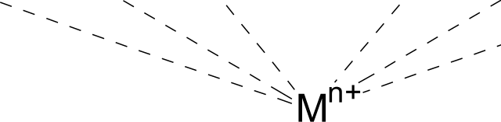
  - Комплексонометрическое титрование не проводят в сильнокислой среде, поскольку в этих условиях происходит протонирование основных центров ЭДТА, образующих связь с ионом металла и прочность комплекса уменьшается:

-OOC—СИЛЫ
Я СНО— COO-
N— CH2— CH2— N

+ 6H“
HOOC—СНЕ

NH— CH2— CH2—NH
CH2— COOH

OOC—CH2” CH2—COO-
HOOC—CH2”
CH2—COOH

-OOC—СНЕГ
ЯСНО—COO-
N— CH2— CH2— N + 4H’
HOOC—СНЕГ

N— CH2— CH2— N
ЯСНО—COOH

OOC—СИ” CH2—COO- HOOC—CH2” CH2—COOH

Комплексонометрическое титрование Zn'+ и РЬ'" не проводят и сильнощелочной среде, поскольку в этих условиях данные ионы образуют прочные гидроксокомплексы:

Zn2 + 4OH-
РЬ2 + 4OW
Система оценивания:
[Zл(OH) 2
[РЬ(OH)4]
2
4]

Точности определения концентрации свинца: Максимальный балл при погрешности в пределах 0,1 г/л, далее снимать no 1 б за каждые лишние 0,1 г/л; | 20 баллов
Ответы на теоретические вопросы:  - Указание донорных атомов в структуре ЭДТА — 1 б Подсчёт количества донорных атомов — 1 б  - Подсчёт количества циклов — 2 б  - Обоснование для сильнокислой среды. 1 уравнение (любое из указанных)—2 б Обоснование для сильнощелочной среды.’ 2 уравнения no 2 балла —4 б | 10 баллов
ИТОГО: | 30 баллов

Методические указания: Следует приготовить 2—3 варианта раствора свинца с массовой концентрацией по свинцу 4—6 г/л. Точная концентрация свинца фиксируется до + 0,1 г/л и проверяется тем же способом, что и в задаче.

